Практичне заняття № 24; № 25

Тема: Серцево-судинна система. Анатомія серця

Мета: ознайомитися із загальною будовою серцево-судинної системи; вивчити будову, топографію та функцію серця; проаналізувати розгалуження коронарних судин; з’ясувати особливості будови і властивості провідної системи серця.

Питання для самопідготовки та контролю:
- Загальна будова і функції серцево-судинної системи.
- Зовнішня будова серця: розміри, форма, його частини, поверхнi та борозни.
- Камери серця: їх будова.
- Судини, що беруть початок в серці та судини, що впадають у камери серця.
- М’який скелет серця. Клапани серця, їх значення.
- Оболонки стінки серця, їх будова.
- Будова та функції провiдної системи серця.
- Коронарні судини, особливості коронарного кровообігу.
- Будова і значення перикарду.
- Топографiя серця та його клапанів.
- Розвиток серця в філогенезі та онтогенезі людини. Кровообіг плода.
- Варіанти та аномалії розвитку серця.
- Вікова анатомія серця.

Організація самостійної роботи:

Завдання 1. За таблицями і атласами ознайомитись із загальною будовою серцево-судинної системи, з’ясувати її функції. Визначити судини, що утворюють велике коло та мале коло кровообігу. Проаналізувати роль серця в двох гемодинамічних системах.

Завдання 2. За таблицями та атласами розглянути i вивчити зовнішню будову центрального органу системи кровообігу – серця (cor). З’ясувати зовнішні розміри і масу серця, визначити його форму, напрямок повздовжньої осі, частини серця. Звернути увагу на положення верхівки (apex cordis) і основи серця (basis cordis). Відзначити поверхні серця і знайти на ньому поперечно розташовану вінцеву борозну, передню міжшлуночкову борозну та задню міжшлуночкову борозни, а також вирізку верхівки серця. Замалювати з атласу зовнішню будову серця і на малюнку 1 зробити необхідні позначення, користуючись наведеною схемою будови серця.

Завдання 3. За таблицями та атласами розглянути серце у фронтальному розрізі. Відзначити чотирикамерну будову серця; знайти всі камери серця: праве передсердя, (atrium dextrum), ліве передсердя (atrium, sinistrum), правий шлуночок (ventriculus dexter), лівий шлуночок (ventriculus sinister) та вивчити внутрішню будову передсердь і шлуночків. Звернути увагу на додаткові резервуари передсердь: праве вушко (auricula dextra) і ліве вушко (auricula sinistra), з’ясувати їх значення. Визначити чим відділені передсердя від шлуночків і шлуночки один від одного по зовнішній поверхні серця та всередині серця. На міжпередсердній перегородці відшукати овальну ямку і з’ясувати її походження. Визначити судини, які починаються із шлуночків серця і впадають у передсердя.

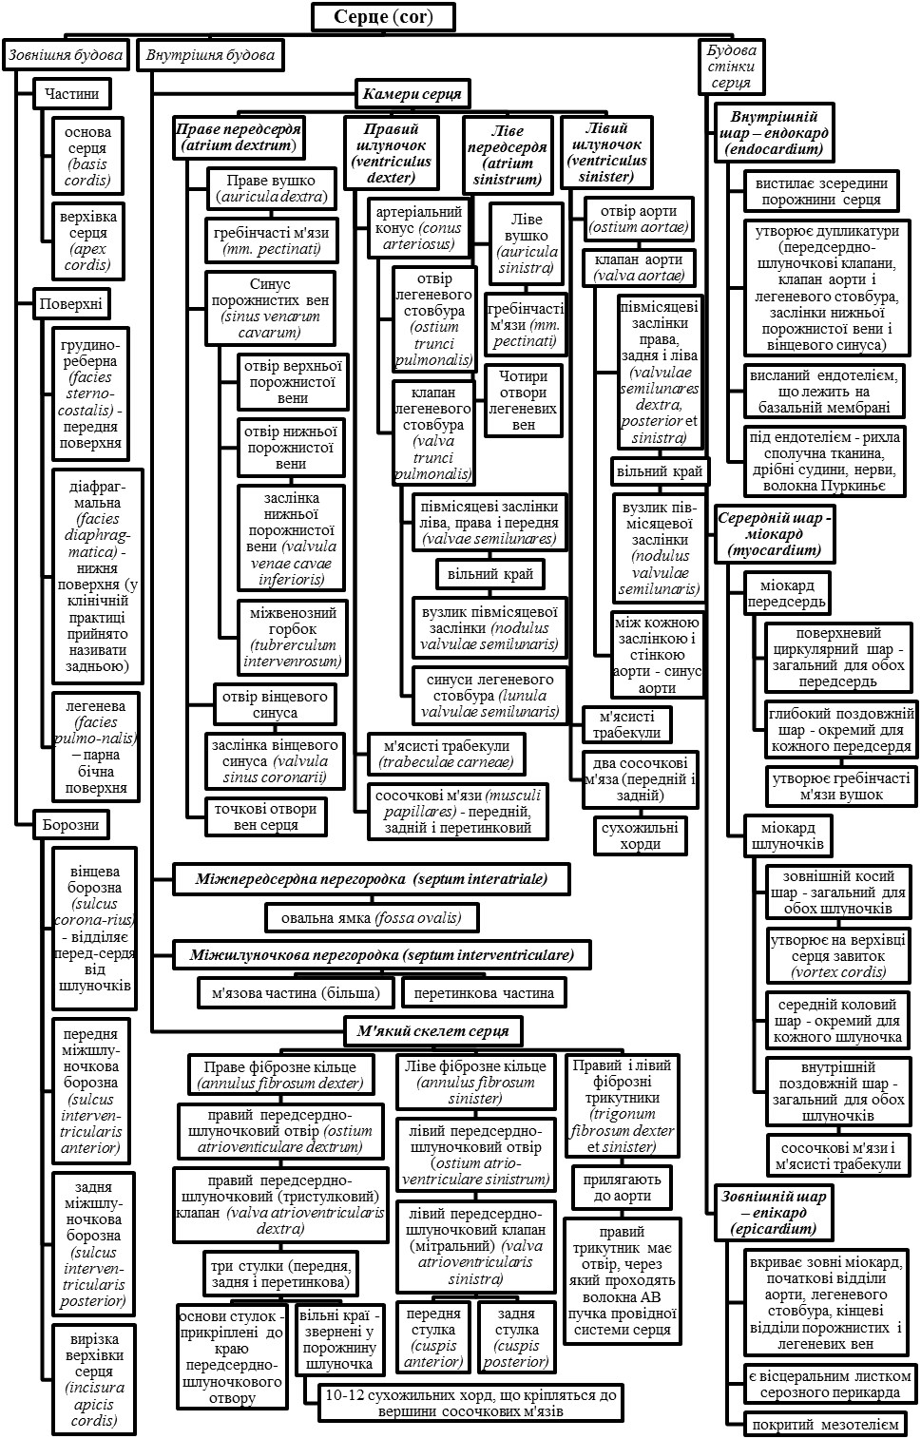
Завдання 4. За таблицями і атласами розглянути серце в поперечному розрізі. Визначити положення і значення фіброзних кілець серця. Роздивитись і вивчити будову клапанного апарату серця. Звернути увагу на сухожильні хорди, що прикріплюються до верхівок папілярних мязів шлуночків. Проаналізувати рух крові всередині порожнини серця і з’ясувати роль клапанів у внутрішньосерцевій гемодинаміці. Замалювати з атласу схематично клапанний апарат серця (поперечний розріз на рівні фіброзних кілець) і на малюнку 2 зробити позначення, користуючись наведеною вище схемою будови серця.

Завдання 5. За таблицями та атласами розглянути і вивчити будову стінки серця: ендокард (endocardium), міокард (myocardium), епікард (epicardium). Прослідкувати як ендокард вистилає порожнини серця зсередини і утворює дупликатури, з яких формуються передсердно-шлуночкові клапани, клапан аорти і клапан легеневого стовбура, а також заслінки нижньої порожнистої вени і вінцевого синуса. Проаналізувати особливості будови міокарда і особливості початку м’язових волокон передсердя та шлуночків від м’якого скелету серця. Визначити кількість шарів та напрямок м’язових волокон у передсердях і шлуночках. Звернути увагу на утворення міжшлуночкової перегородки. Відшукати зовнішню оболонку серця і з’ясувати похідним листком якої структури вона є. Звернути увагу на те, що епікард вкриває не тільки міокард ззовні, але й початкові відділи висхідної частини аорти і легеневого стовбура, кінцеві відділи порожнистих і легеневих вен. Замалювати з атласу схему будови стінки серця і на малюнку 3 зробити необхідні позначення, користуючись наведеною вище схемою будови серця.

Завдання 6. За таблицями та атласами розглянути і вивчити будову та функції провiдної системи серця. З’ясувати в чому полягає атиповість провідних м'язових волокон і порівняти їх будову з будовою робочих (скоротливих) кардіоміоцитів. Визначити центри провідної системи (центри автоматії серця) І порядку, ІІ порядку і ІІІ порядку. Звернути увагу на епікардіальне розташування синусно-передсердного вузла. Проаналізувати джерела генерації та шляхи проведення імпульсу від вузлів до скоротливого міокарда та їх роль у процесі встановлення ритму серця. Замалювати з атласу схему будови провiдної системи серця і зробити на малюнку 4 необхiднi позначення: 1) пазушно-передсердний вузол - вузол Кіса-Флека, (nodus sinuatrialis); 2) передсердно-шлуночковий вузол - вузол Ашоффа-Тавара (nodus atrioventricularis); 3) передсердно-шлуночковий пучок - пучок Гіса (fasciculus atrioventricularis); 4) права нiжка (crus dextrum) i лiва нiжка (crus sinistrum) пучка Гiса; 5) кінцеві провідні волокна (волокна Пуркіньє).

Завдання 7. За таблицями, атласами та наведеною нижче схемою розглянути і вивчити артерії та вени серця. Визначити джерела коронарних артерій та особливості їх розгалуження. Проаналізувати процес наповнення артерій серця кров'ю в період діастоли. Відзначити кровозабезпечення стінок і перегородок серця з правої (arteria coronaria dextra) і лівої (arteria coronaria sinistra) вінцевих артерій. Роздивитись вени серця і звернути увагу на загальну широку венозну судину - вінцевий синус та його розташування. Визначити притоки вінцевого синуса і з’ясувати з яких ділянок серця вони збирають кров. Знайти вінцеві вени, які відкриваються безпосередньо у праве передсердя.

Завдання 8. За таблицями, атласами і наведеною нище схемою розглянути осердя (pericardium), вивчити будову та з’ясувати його значення. Звернути увагу на двошарову будову перикарду. Визначити місце переходу вісцерального листка серозного перикарду в парієтальний. Відзначити частини перикарду та їх синтопію. Проаналізувати вміст і пазухи осердної порожнини.

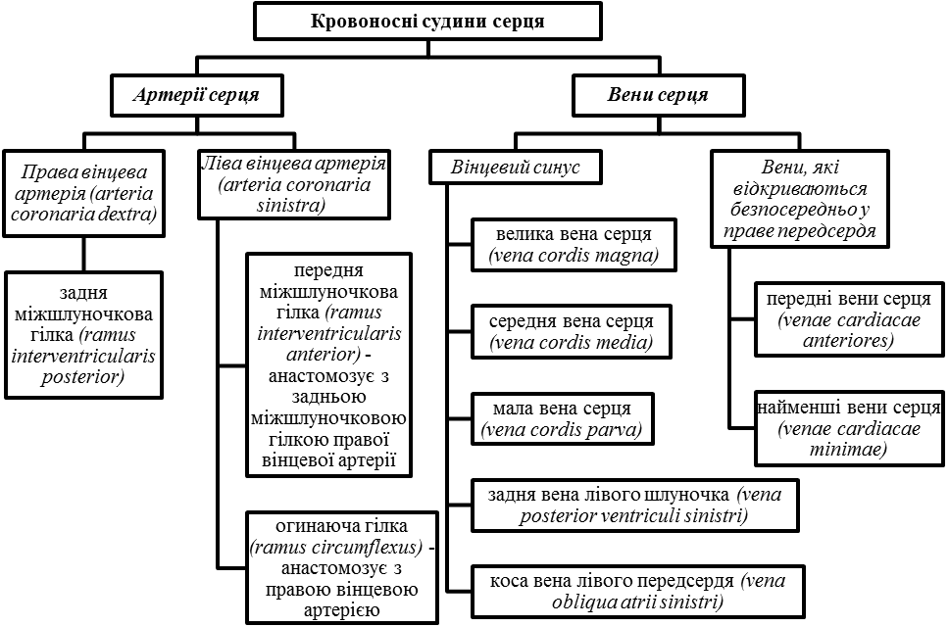

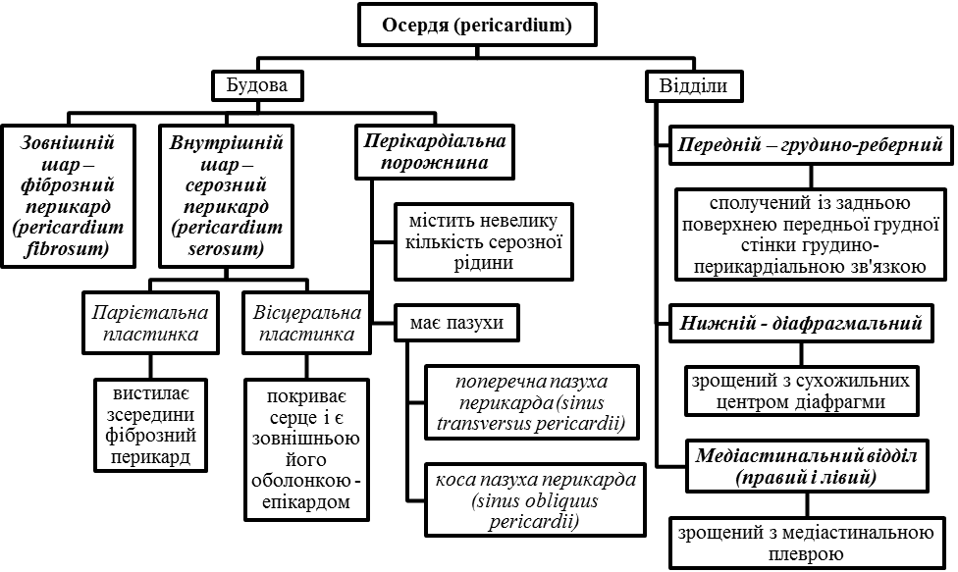

Завдання 9. За таблицями і атласами розглянути та вивчити топографiю серця. З’ясувати проекцію границь серця і клапанів на передню стінку грудної порожнини. Проаналізувати можливі положення серця в залежності від функціонального стану людини і від типу її тіло будови. Визначити синтопію серця відносно органів грудної порожнини.

Практичне заняття № 26

Тема: Загальна анатомія кровоносних судин. Судини малого кола кровообігу

Мета: ознайомитися із загальною будовою судинної системи; вивчити класифікацію і будову кровоносних судин; розглянути кола кровообiгу; розглянути судини малого кола кровообігу; проаналізувати розгалуження легеневого стовбура і утворення легеневих вен.

Питання для самопідготовки та контролю:
- Типи кровоносних судин.
- Поняття артерій. Анатомічна класифікація артерій.
- Типи галуження артерій. Основні закономірності розподілу артерій в організмі.
- Поняття колатеральних артерій та їх функціональне значення.
- Артеріальні міжсистемні та внутрішньосистемні анастомози.
- Будова стiнки артерiй. Класифікація артерій за будовою стінки.
- Рентген-анатомія артерій.
- Джерела і механізми розвитку артерій. Артеріальні дуги та їх похідні.
- Варіанти та аномалії розвитку магістральних артерій.
- Вікові особливості артерій.
- Поняття вен. Анатомічна класифікація вен. Поверхневі та глибокі вени.
- Поняття колатеральних і пробадаючих вен та їх функціональне значення.
- Венозні міжсистемні та внутрішньосистемні анастомози. Венозні сітки та сплетення.
- Будова стiнки вен, значення клапанів. Класифікація вен за будовою стінки.
- Рентген-анатомія вен.
- Джерела і механізми розвитку магістральних вен.
- Варіанти та аномалії розвитку магістральних вен.
- Вікові особливості вен.
- Судини гемомікроциркуляторного русла, будова їх стінки і функції.
- Органоспецифічність судин гемомікроциркуляторного русла.
- Поняття про шляхи колатерального (обхідного) плину крові.
- Джерела і механізми утворення судин гемомікроциркуляторного русла.
- Кола кровообігу, їх судини.
- Артерії малого кола кровообiгу.
- Вени малого кола кровообігу.

Організація самостійної роботи:

Завдання 1. За лекційним матеріалом, підручниками і посібниками ознайомитись з типами кровоносних судин. Визначити поняття артерій. За наведеною нижче схемою вивчити анатомічну класифікацію артерій. За моделями тулуба із нутрощами, таблицями і атласами проаналізувати типи галуження артерій. Визначити поняття колатеральних артерій та їх функціональне значення в кровообігу і роль в утворенні артеріальних анастомозів. З’ясувати основні закономірності розподілу артерій в організмі людини.

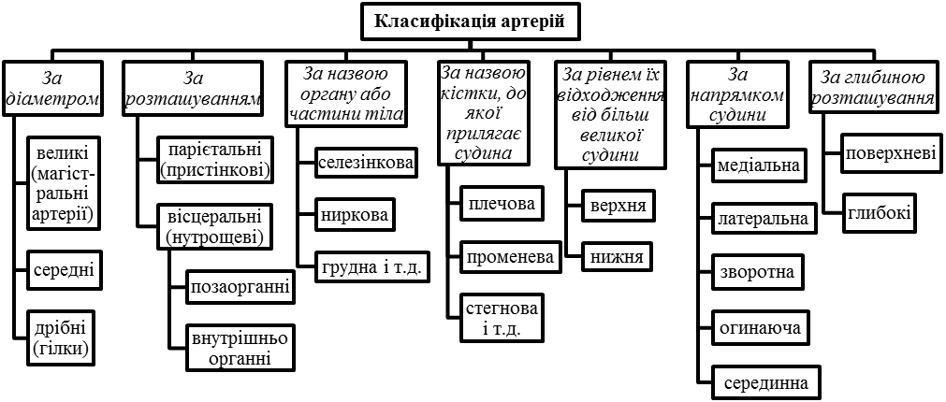

Завдання 2. За таблицями та атласами розглянути i вивчити будову стінки артерій. Відзначити внутрішню оболонку (tunica intima), середню оболонку (tunica media) і зовнішню оболонку (tunica externa (adventіtia)) артерії. Ознайомитись із класифікацією артерій за будовою стінки. Замалювати з атласу будову стінки артеріальної судини, зробити на малюнку 1 наступні позначення I - внутрішня оболонка: 1 - ендотелій; 2 - базальна мембрана; 3 - підендотеліальний шар; 4 - внутрішня еластична мембрана; II - середня оболонка: 5 - міоцити; 6 - еластичні волокна; 7 - колагенові волокна; III - зовнішня оболонка: 8 - зовнішня еластична мембрана; 9 - волокниста (пухка) сполучна тканина; 10 - кровоносні судини судин.

Завдання 3. За лекційним матеріалом, підручниками і посібниками визначити поняття вени. За наведеною нижче схемою вивчити анатомічну класифікацію вен. За моделями тулуба із нутрощами, таблицями і атласами проаналізувати особливості розташування поверхневих і глибоких вен, відзначити корені та притоки вен. Розглянути поняття колатеральних і пробадаючих вен та з’ясувати їх значення в утворенні венозних міжсистемних і внутрішньосистемних анастомозів, а також венозних сіток і сплетінь.

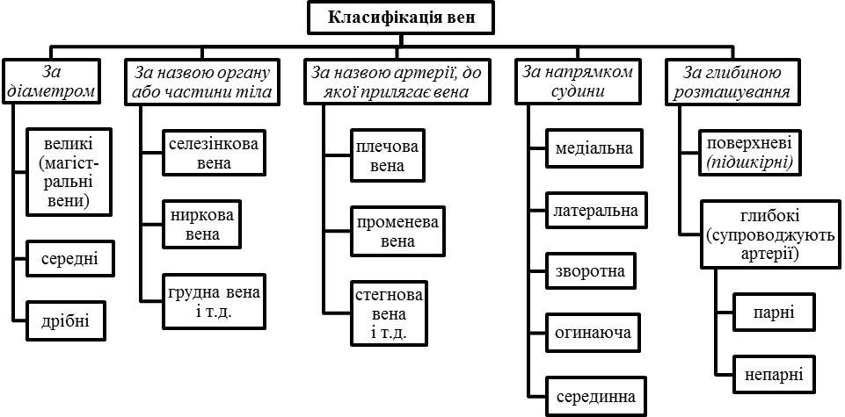

Завдання 4. За таблицями та атласами розглянути i вивчити будову стінки вени. Відзначити подібність та відмінності її будови з будовою стінки артерій. З’ясувати функціональне значення клапанів на внутрішній оболонці стінки вен. Визначити які вени не мають клапанів. Проаналізувати особливості будови венозних синусів черепа, в які відтікає кров від головного мозку. Ознайомитись із класифікацією вен за будовою стінки. Замалювати з атласу будову внутрішньої оболонки стінки венозної судини, зробити на малюнку 2 наступні позначення: 1 – просвіт вени; 2 – стулки венозних клапанів.

Завдання 5. За таблицями та атласами ознайомитись із найдрібнішими судинами гемомікроциркуляторного русла, з’ясувати їх роль в системному і регіонарному кровообігу. В межах мікроциркуляторного русла знайти артеріоловенулярні анастомози. Проаналізувати органоспецифічність судин гемомікроциркуляторного русла. Визначити поняття артеріальної чудової мережі та венозної чудової мережі. Проаналізувати поняття про шляхи колатерального (обхідного) плину крові. Вивчити особливості будови стінки судин гемомікроциркуляторного русла.

Завдання 6. За таблицями та атласами розглянути велике i мале кола кровообiгу в організмі людини. З’ясувати якими судинами і якими камерами серця починаються і якими закінчуються два кола кровообігу.

Завдання 7. За таблицями, атласами та наведеною нижче схемою розглянути артерії і вени малого (легеневого) кола кровообігу. Проаналізувати галуження легеневого стовбура (truncus pulmonalis) і утворення мікроциркуляторного русла легень та утворення легеневих вен. Визначити топографію біфуркації легеневого стовбура на праву легеневу артерію (a. pulmonalis dextra) і ліву легеневу артерію (a. pulmonаlis sinistra). З’ясувати особливості утворення в легенях міжсистемних артеріальних анастомозів та їх значення.

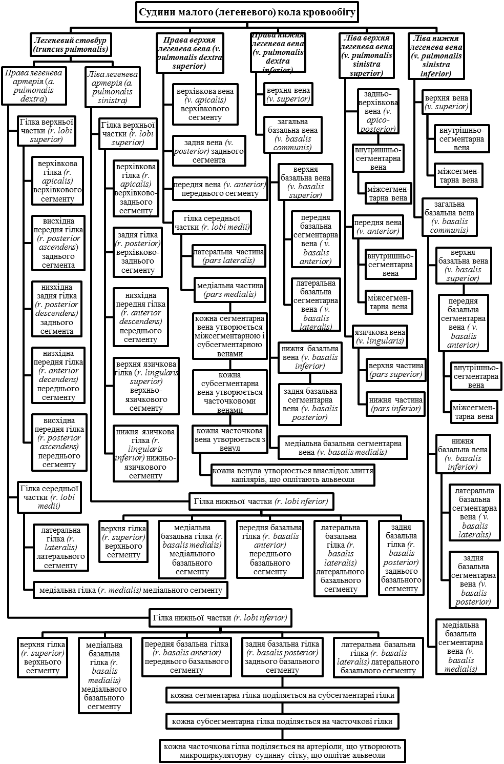
Практичне заняття № 27; № 28; № 29; № 30

Тема: Аорта. Гілки дуги аорти. Артерії голови, шиї та верхніх кінцівок.
Артеріальні анастомози в ділянці голови, шиї і верхніх кінцівок

Мета: ознайомитись із загальною характеристикою артеріальних судин великого кола кровообігу; розглянути та вивчити будову і топографію аорти, її частин та гілок; проаналізувати розгалуження магістральних артерій голови, шиї та верхніх кінцівок, вивчити їх топографію і ділянки кровопостачання; описати і продемонструвати внутрішньосистемні та міжсистемні артеріальні анастомози в ділянці голови, шиї і верхніх кінцівок.

Питання для самопідготовки та контролю:
- Аорта, частини аорти, топографія.
- Дуга аорти та її гілки.
- Топографія, гілки, особливості правої і лівої загальної сонної артерії.
- Зовнішня сонна артерія: топографія, групи гілок.
- Передні гілки зовнішньої сонної артерії: топографія, ділянки кровопостачання.
- Задні гілки зовнішньої сонної артерії: топографія, ділянки кровопостачання.
- Медіальні гілки зовнішньої сонної артерії: топографія, ділянки кровопостачання.
- Кінцеві гілки зовнішньої сонної артерії: топографія, ділянки кровопостачання.
- Внутрішня сонна артерія: частини, гілки, їх топографія і ділянки кровопостачання.
- Очна артерія: гілки, їх топографія і ділянки кровопостачання.
- Підключична артерія: топографія, особливості правої і лівої підключичної артерії.
- Частини підключичної артерії, їх гілки і ділянки кровопостачання.
- Топографiя хребетної артерії, її розгалуження та кровопостачання.
- Артеріальні кола мозку.
- Топографiя внутрішньої грудної артерії, її розгалуження та кровопостачання.
- Міжсистемні артеріальні анастомози в ділянці голови та шиї.
- Пахвова артерія: топографія, гілки, ділянки кровозабезпечення.
- Плечова артерія: топографія, гілки, ділянки кровозабезпечення.
- Ліктьова артерія: топографія, гілки, ділянки кровозабезпечення.
- Променева артерія: топографія, гілки, ділянки кровозабезпечення.
- Артеріальна сітка ліктьового суглоба.
- Долонні та тільні зап’ясткові артеріальні сітки.
- Глибока і поверхнева долонні артеріальні дуги.

Організація самостійної роботи:

Завдання 1. За таблицями і атласами розглянути і вивчити топографію аорти (aorta) та її частин. У висхідній частині аорти (pars ascendens aortae) знайти цибулину аорти та судини, що беруть від неї початок. Відзначити гілки опуклої сторони дуги аорти (arcus aortae). Звернути увагу на увігнуту сторону дуги аорти; відзначити її гілки і відшукати артеріальну зв’язку, що з’єднює аорту з легеневим стовбуром. У низхідній частині аорти (pars descendens aortae) визначити її грудну та черевну частини, знайти місце біфуркації аорти і серединну крижову артерію. Замалювати з атласу схему будови аорти і зробити на малюнку 1 необхідні позначення, користуючись наведеною нижче схемою.

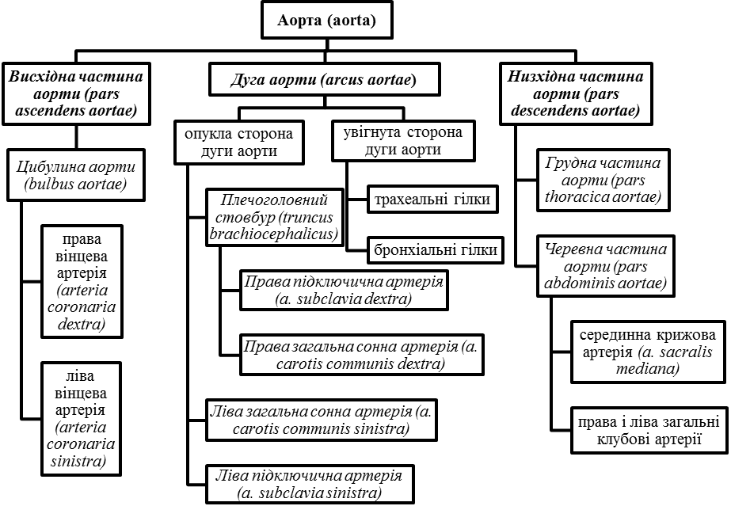

Завдання 2. За таблицями, атласами і наведеною нижче схемою розглянути топографію і розгалуження плечоголовного стовбура (truncus brachiocephalicus) та з’ясувати особливості відходження лівої та правої загальної сонної артерії (a. carotis communis dextra et sinistra) від дуги аорти. Визначити топографію загальної сонної артерії та проаналізувати її галуження. Знайти місце біфуркації загальної сонної артерії, на якому відмітити каротидний синус і каротидне тільце (glomus caroticus), з’ясувати особливості його структури і функціональне значення. Розглянути і вивчити топографію та групи гілок зовнішньої сонної артерії (a. carotis externa), а також ділянки їх кровопостачання.

Завдання 3. За таблицями, атласами і наведеною нижче схемою розглянути і вивчити частини внутрішньої сонної артерії (a. carotis interna), їх гілки, топографію та ділянки кровопостачання.

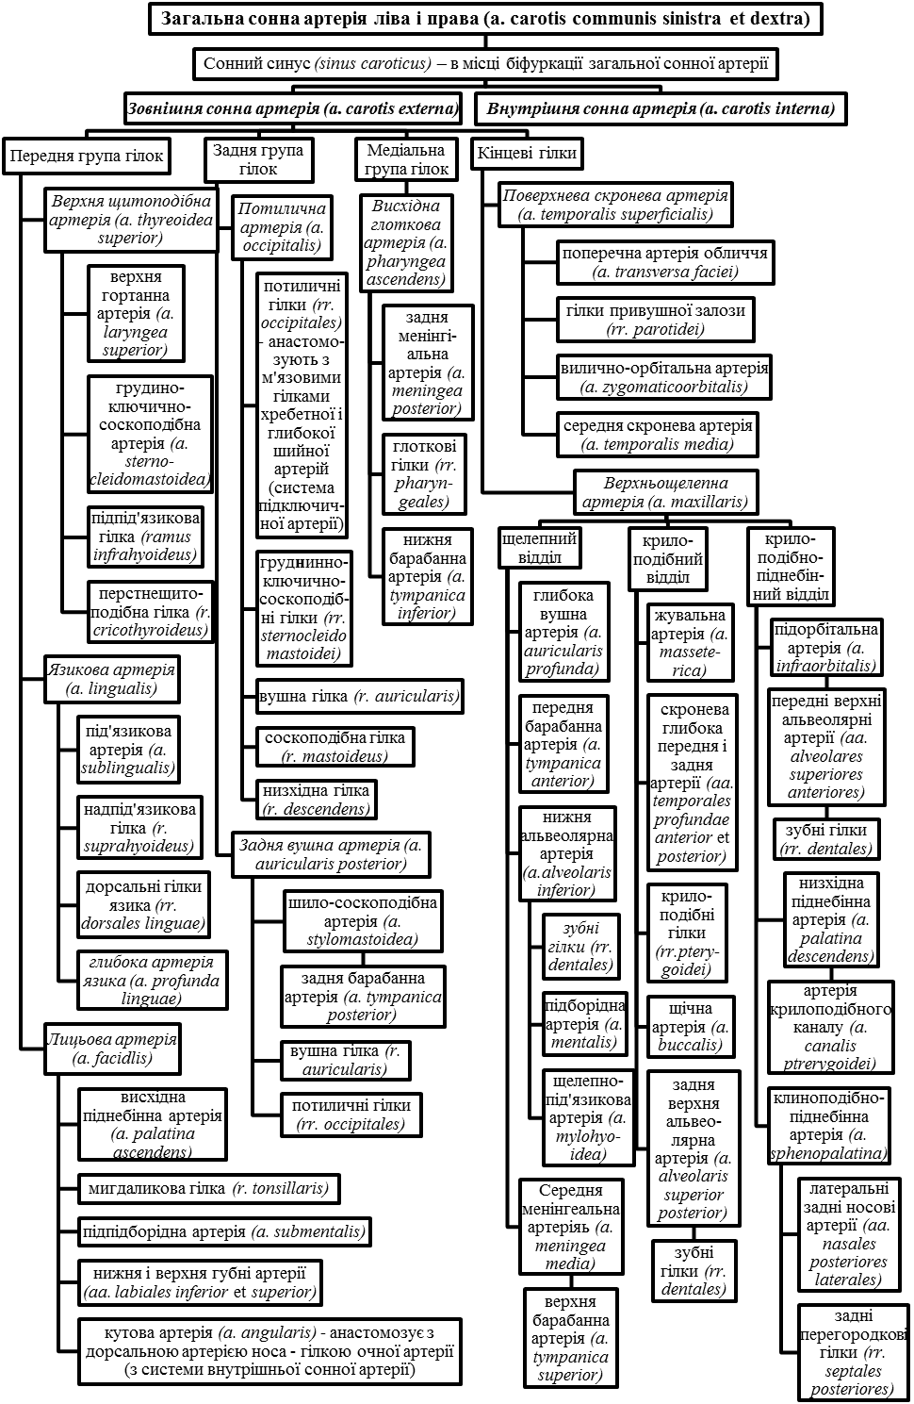

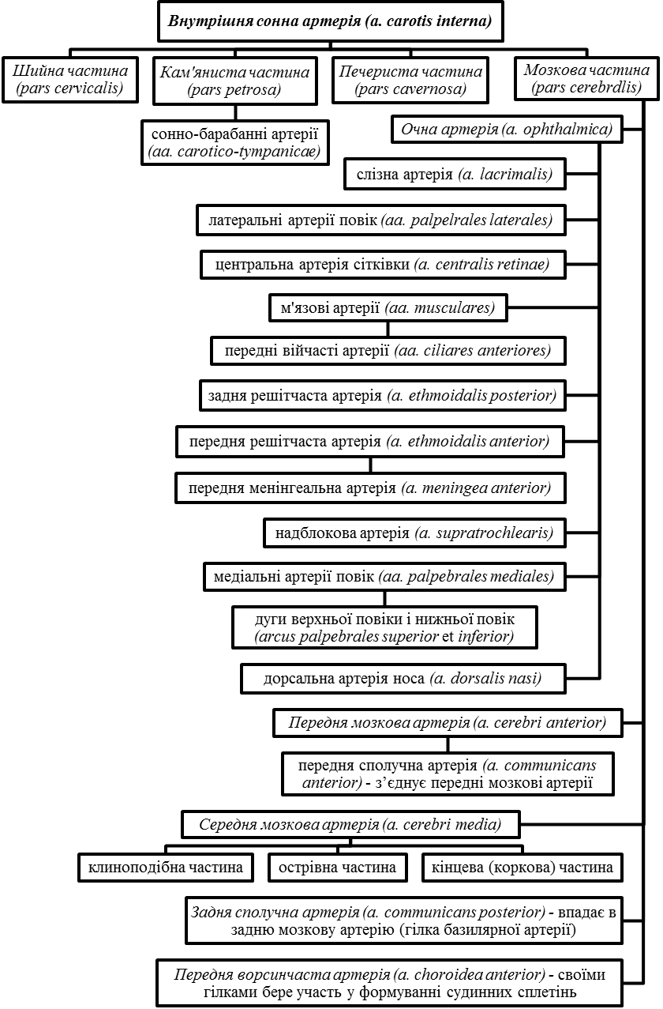

Завдання 4. За таблицями, атласами та наведеною нижче схемою розглянути і вивчити топографiю та гілки підключичної артерії. З’ясувати особливості відходження від аорти лівої та правої підключичної артерій (a. subclavia dextra et sinistra). Визначити відділи підключичної артерії, їх розташування, розгалуження та ділянки кровопостачання. Звернути увагу на особливості проходження хребетної артерії (a. vertebralis) та її участь в утворенні кола Захарченко і Віллізієва кола. Проаналізувати хід внутрішньої грудної артерії (a. thoracica interna), її розгалуження та участь в утворенні міжсистемних артеріальних анастомозів.
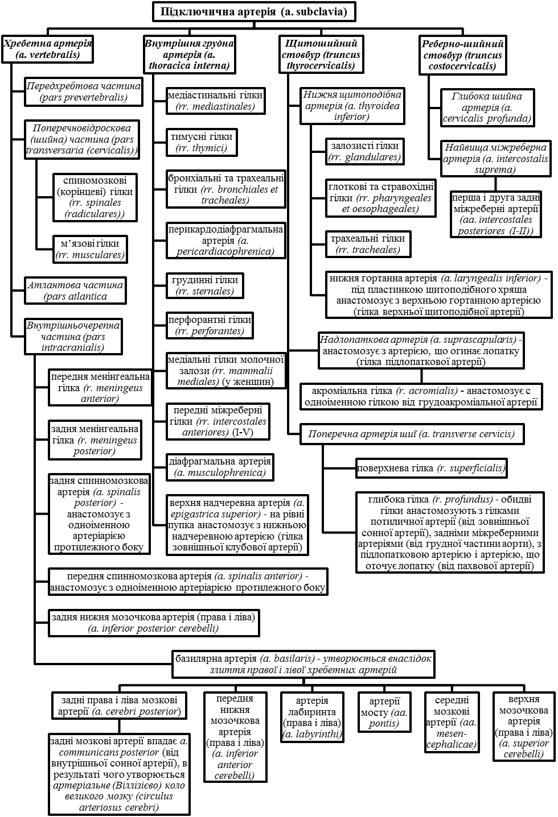

Завдання 5. За таблицями, атласами і підручниками визначити міжсистемні артеріальні анастомози в ділянці голови і шиї, з’ясувати їх функціональне значення, заповнити таблицю. Проаналізувати утворення і значення артеріального кола кровообігу мозку (Віллізієве коло), як приклад міжсистемного анастомоза, замалювати його схему і зробити до малюнку 2 наступні позначення: хребетна артерія; основна артерія; мозкова частина внутрішньої сонної артерії; передня мозкова артерія (сегмент 1); передня мозкова артерія (сегмент 2); передня сполучна артерія; задня мозкова артерія; середня мозкова артерія; задня сполучна артерія; верхня мозочкова артерія; задня нижня мозочкова артерія; очна артерія.

Приносні магістральні артерії | Гілки магістральних артерій, що утворюють анастомози |  | Місце утворення анастомоза
Внутрішня сонна артерія і зовнішня сонна артерія |  |  | В ділянці медіального кута ока
Внутрішня сонна артерія і зовнішня сонна артерія |  |  | В м’язах шкіри лоба
Внутрішня сонна артерія і базилярна сонна артерія |  |  | У переднього краю мосту головного мозку
Зовнішня сонна артерія і підключична артерія |  |  | Задньобічні відділи шиї

Завдання 6. За таблицями, атласами та наведеною нижче схемою розглянути і вивчити артерії верхньої кiнцiвки, їх топографію та розгалуження. Визначити гілки і ділянки кровопостачання з пахвової артерії (a. axillаris), відповідно до топографічних частин пахвової ділянки. Розглянути топографію, гілки та ділянки кровопостачання плечової артерії (a. brachiаlis), променевої артерії (а. radialis) і ліктьової артерії (a. ulnaris). З’ясувати джерела утворення ліктьової суглобової сітки, тильної зап’ясткової сітки, долонної зап’ясткової сітки. Звернути увагу на топографію, джерела утворення і ділянки кровопостачання з поверхневої долонної дуги та глибокої долонної дуги. Проаналізувати артеріальні анастомози верхньої кінцівки в системі пахвової, плечової, променевої та ліктьової артерій, що забезпечують колатеральний ток артеріальної крові і кровопостачання суглобів.

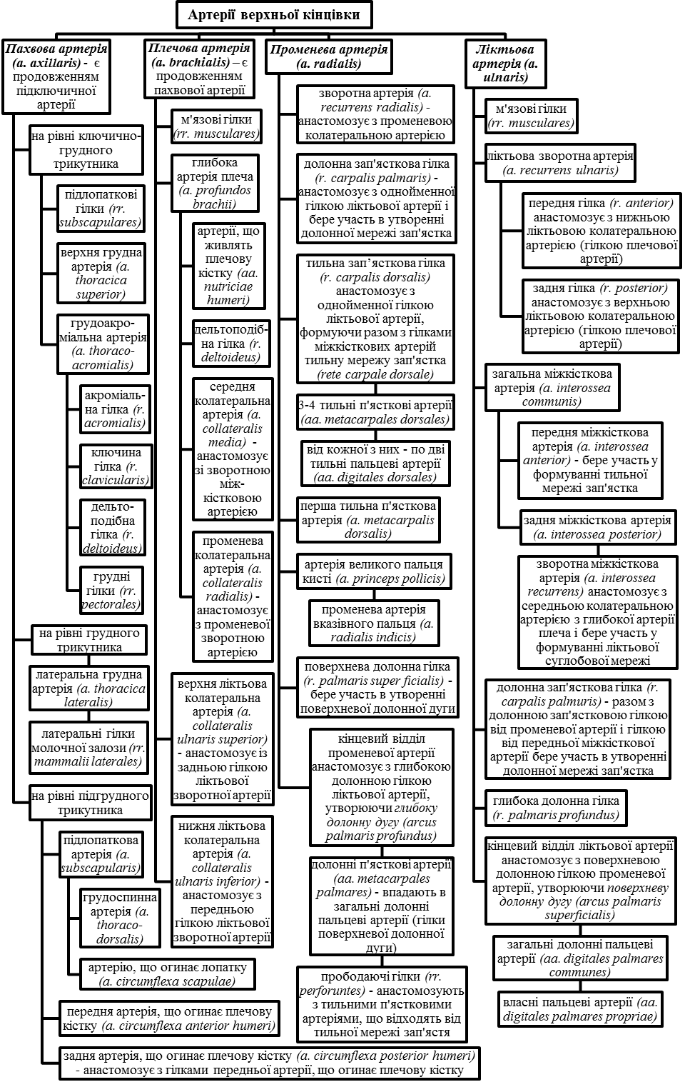
Практичне заняття № 31; № 32

Тема: Низхідна аорта. Артерії грудної порожнини і черевної порожнини.

Мета: ознайомитись із загальною будовою і топографією низхідної аорти, її частин; розглянути парієтальні та вісцеральні групи гілок грудної і черевної аорти, проаналізувати їх розгалуження; вивчити топографію і ділянки кровопостачання гілок грудної і черевної аорти.

Питання для самопідготовки та контролю:
- Грудна аорта: топографія, групи гілок.
- Парієтальні гілки грудної аорти, їх топографія, ділянки кровопостачання.
- Вісцеральні гілки грудної аорти, їх топографія, ділянки кровопостачання.
- Внутрішньосистемні та міжсистемні артеріальні анастомози гілок грудної аорти.
- Черевна аорта: топографія, класифікація гілок.
- Пристінкові гілки черевної аорти: топографія, ділянки кровопостачання.
- Парні нутрощеві гілки черевної аорти: топографія і ділянки кровопостачання.
- Непарні нутрощеві гілки черевної аорти: топографія і ділянки кровопостачання.
- Внутрішньосистемні артеріальні анастомози між гілками черевної аорти.

Організація самостійної роботи:

Завдання 1. За таблицями, атласами та наведеною нижче схемою розглянути артерiї грудної порожнини. Вивчити класифікацію гілок грудної аорти. Знайти нутрощеві та пристінкові гілки грудної аорти, з’ясувати їх топографію та ділянки кровопостачання. Проаналізувати внутрішньосистемні анастомози гілок грудної аорти та міжсистемні анастомози гілок грудної аорти з гілками легеневої, хребетної, висхідної шийної, внутрішньої грудної і поперекових артерій.

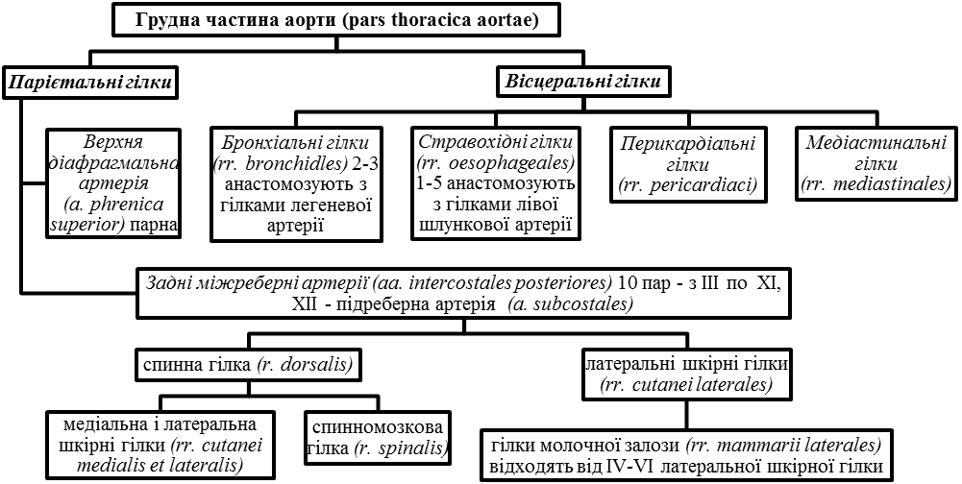

Завдання 2. За таблицями, атласами та наведеною нижче схемою розглянути артерiї черевної порожнини. Вивчити класифікацію гілок черевної аорти. Знайти нутрощеві та пристінкові гілки черевної аорти, з’ясувати їх топографію та ділянки кровопостачання. Звернути увагу на розгалуження парних і непарних гілок черевної аорти. Проаналізувати внутрішньосистемні анастомози гілок черевної аорти та міжсистемні анастомози гілок черевної аорти з гілками внутрішньої клубової артерії.
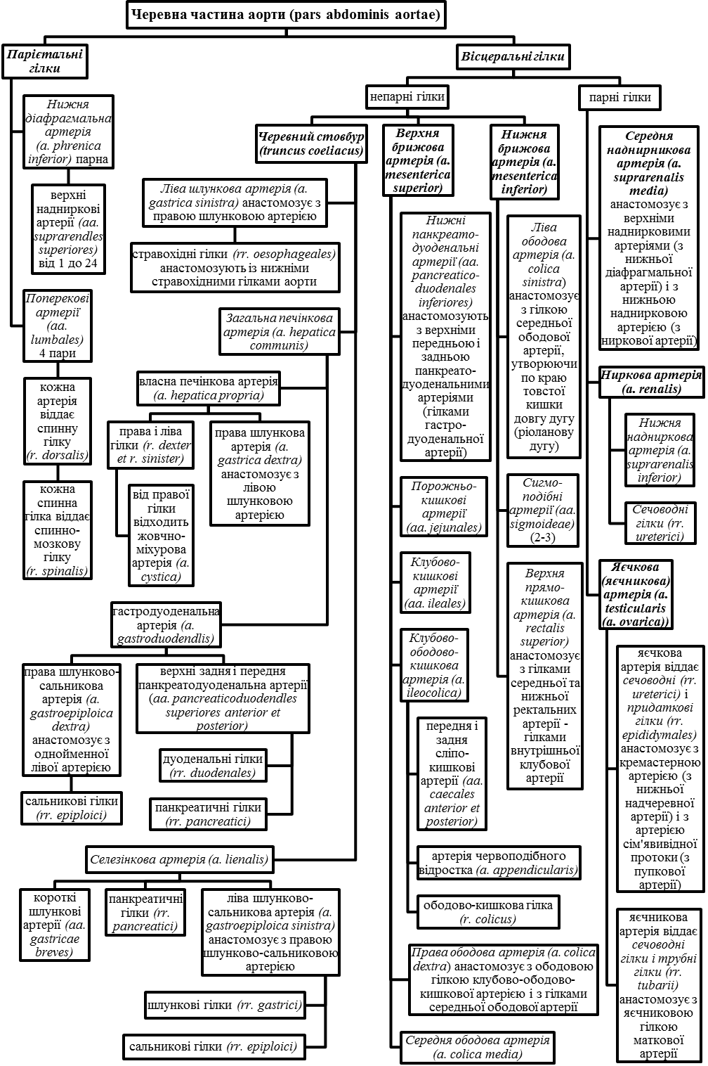
Практичне заняття № 33; № 34

Тема: Артерії таза і нижньої кінцівки. Артеріальні анастомози таза і нижньої кінцівки

Мета: ознайомитись із топографією загальної клубової артерії; розглянути гілки внутрішньої і зовнішньої клубових артерій, артерії нижньої кінцівки, вивчити їх топографію, ділянки кровопостачання; проаналізувати анастомози артерій таза і нижньої кінцівки.

Питання для самопідготовки та контролю:
- Загальна клубова артерія: топографія, гілки.
- Парієтальні гілки внутрішньої клубової артерії, ділянки кровопостачання.
- Вісцеральні гілки внутрішньої клубової артерії, ділянки кровопостачання.
- Зовнішня клубова артерія: топографія, гілки, ділянки кровопостачання.
- Внутрішньосистемні та міжсистемні анастомози артерій малого таза.
- Стегнова артерія: топографія, гілки, ділянки кровозабезпечення.
- Підколінна артерія: топографія, гілки, ділянки кровозабезпечення.
- Задня великогомілкова артерія: топографія, гілки, ділянки кровозабезпечення.
- Передня великогомілкова артерія: топографія, гілки, ділянки кровозабезпечення.
- Артерії стопи, утворення поверхневої та глибокої артеріальних дуг стопи.

Організація самостійної роботи:

Завдання 1. За таблицями, атласами та наведеною нижче схемою розглянути і вивчити артерiї порожнини малого таза. З’ясувати топографію загальної клубової артерії (a. iliaca communis) та її розгалуження. Знайти пристінкові та нутрощеві гілки внутрішньої клубової артерії (a. iliaca interna), визначити їх топографію і ділянки кровопостачання. Визначити топографію, гілки та ділянки кровопостачання зовнішньої клубової артерії (a. iliaca externa). Проаналізувати внутрішньосистемні та міжсистемні анастомози артерій таза.

Завдання 2. За таблицями, атласами і наведеною нижче схемою розглянути та вивчити артерiї нижньої кінцівки. Повторити топографію і вміст судинної лакуни, через яку зовнішня клубова артерія виходить на трикутник стегна і продовжується у стегнову артерію. Визначити топографію, гілки і ділянки кровопостачання стегнової артерії (a. femorаlis). З’ясувати топографію підколінної артерії (a. poplitea) та її гілок. Знайти передню і задню великогомілкові артерії (a. tibiаlis posterior, a. tibialis anterior), визначити їх топографію, розгалуження та ділянки кровопостачання. З’ясувати джерела утворення суглобової колінної сітки, бічної кісточкової сітки і присередньої кісточкової сітки. Проаналізувати топографію, гілки та ділянки кровопостачання артерій стопи.

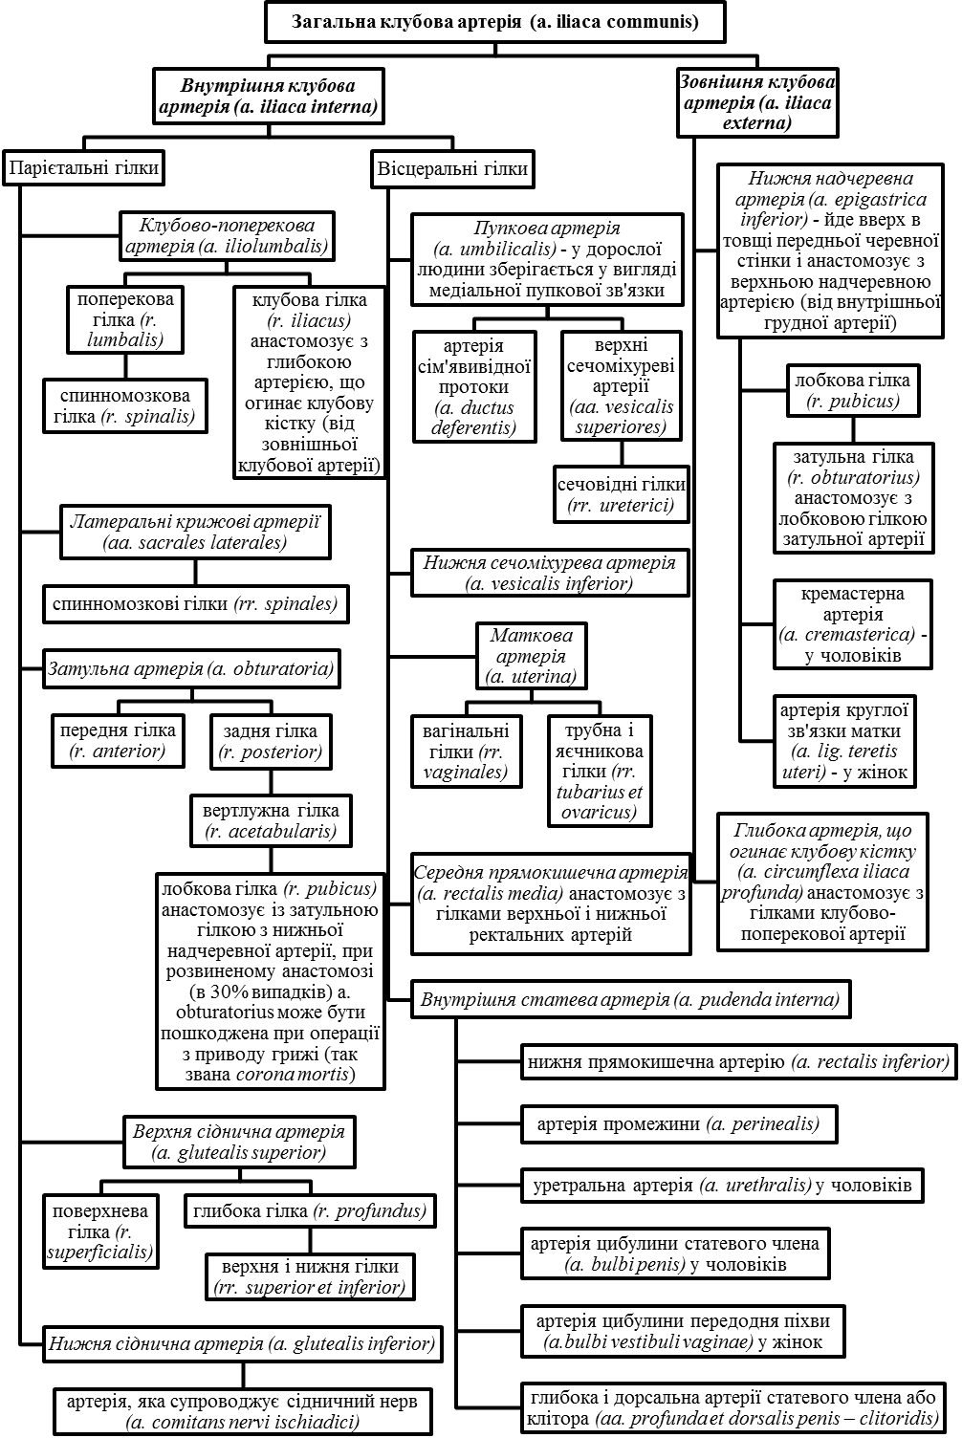
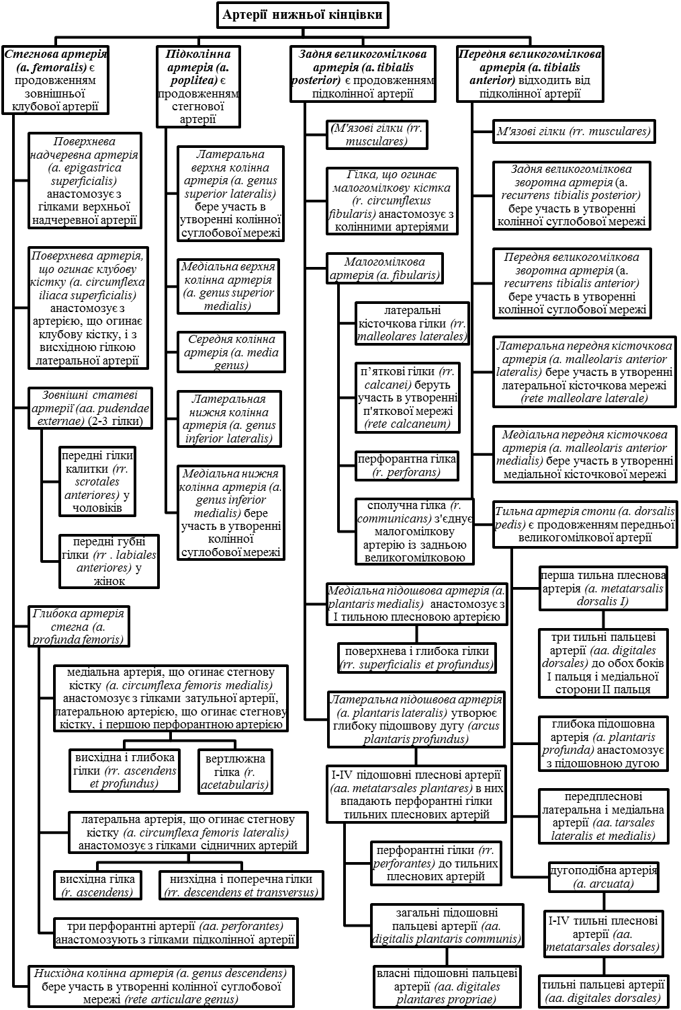
Практичне заняття № 35-№40

Тема: Вени великого кола кровообігу

Мета: ознайомитись із загальною характеристикою венозних судин великого кола кровообігу; розглянути та вивчити будову і топографію верхньої та нижньої порожнистих вен, їх корені та притоки; проаналізувати утворення вен голови, шиї, тулуба й кiнцівок, вивчити їх топографію і ділянки, з яких вони збирають кров.

Питання для самопідготовки та контролю:
- Верхня порожниста вена: утворення (корені), топографія, притоки.
- Плечо-головна вена: утворення (корені), топографія, притоки.
- Непарна вена: утворення, топографія, притоки, ділянки збору венозної крові.
- Півнепарна вена: утворення, топографія, притоки, ділянки збору венозної крові.
- Внутрішня яремна вена: утворення, топографія, класифікація притоків.
- Внутрішньочерепні притоки внутрішньої яремної вени.
- Позачерепні притоки внутрішньої яремної вени.
- Анастомози між внутрішньо- і позачерепними притоками внутрішньої яремної вени.
- Зовнішня яремна вена: утворення, топографія, притоки. Передня яремна вена.
- Поверхневі вени верхньої кінцівки.
- Глибокі вени верхньої кінцівки.
- Нижня порожниста вена: корені, топографія, класифікація приток.
- Пристінкові та нутрощеві притоки нижньої порожнистої вени, ділянки збору крові.
- Ворітна печінкова вена: корені, топографія, притоки.
- Верхня брижова вена: топографія, притоки, ділянки збору венозної крові.
- Нижня брижова вена: топографія, притоки, ділянки збору венозної крові.
- Селезінкова вена: топографія, притоки, ділянки збору венозної крові.
- Розгалуження ворітної печінкової вени в печінці та утворення печінкових вен.
- Загальна клубова вена: корені, топографія.
- Внутрішня клубова вена: топографія, парієтальні та вісцеральні притоки.
- Зовнішня клубова вена: топографія, притоки.
- Поверхневі вени нижньої кінцівки: топографія, притоки.
- Глибокі вени нижньої кінцівки: закономірності топографії, корені, притоки.
- Кава-кавальні та порто-кавальні міжсистемні анастомози.

Організація самостійної роботи:

Завдання 1. За таблицями, атласами і наведеною нижче схемою розглянути і вивчити систему верхньої порожнистої вени (v. cava supеrior), її розміри, топографію, корені та притоки. З’ясувати джерело утворення непарної вени (v. azygos), її скелетотопію і синтопію, визначити її притоки і рівень впадання у верхню порожнисту вену. Звернути увагу на анастомози правої висхідної поперекової вени (v. lumbalis ascеndens dеxtra) з притоками нижньої порожнистої вени. Проаналізувати утворення напівнепарної вени (v. hemiazygos), її топографію, притоки та відзначити рівень її впадання в непарну вену. Відшукати притоки задніх міжреберних вен (vv. intercostales posteriores) та звернути увагу на особливості розташування зовнішніх і внутрішніх хребетних сплетень та знайти їх притоки. Розглянути праву і ліву плечоголовні вени (vv. brachiocephalicae dextra et sinistra), визначити їх топографію, утворення (корені) та притоки.

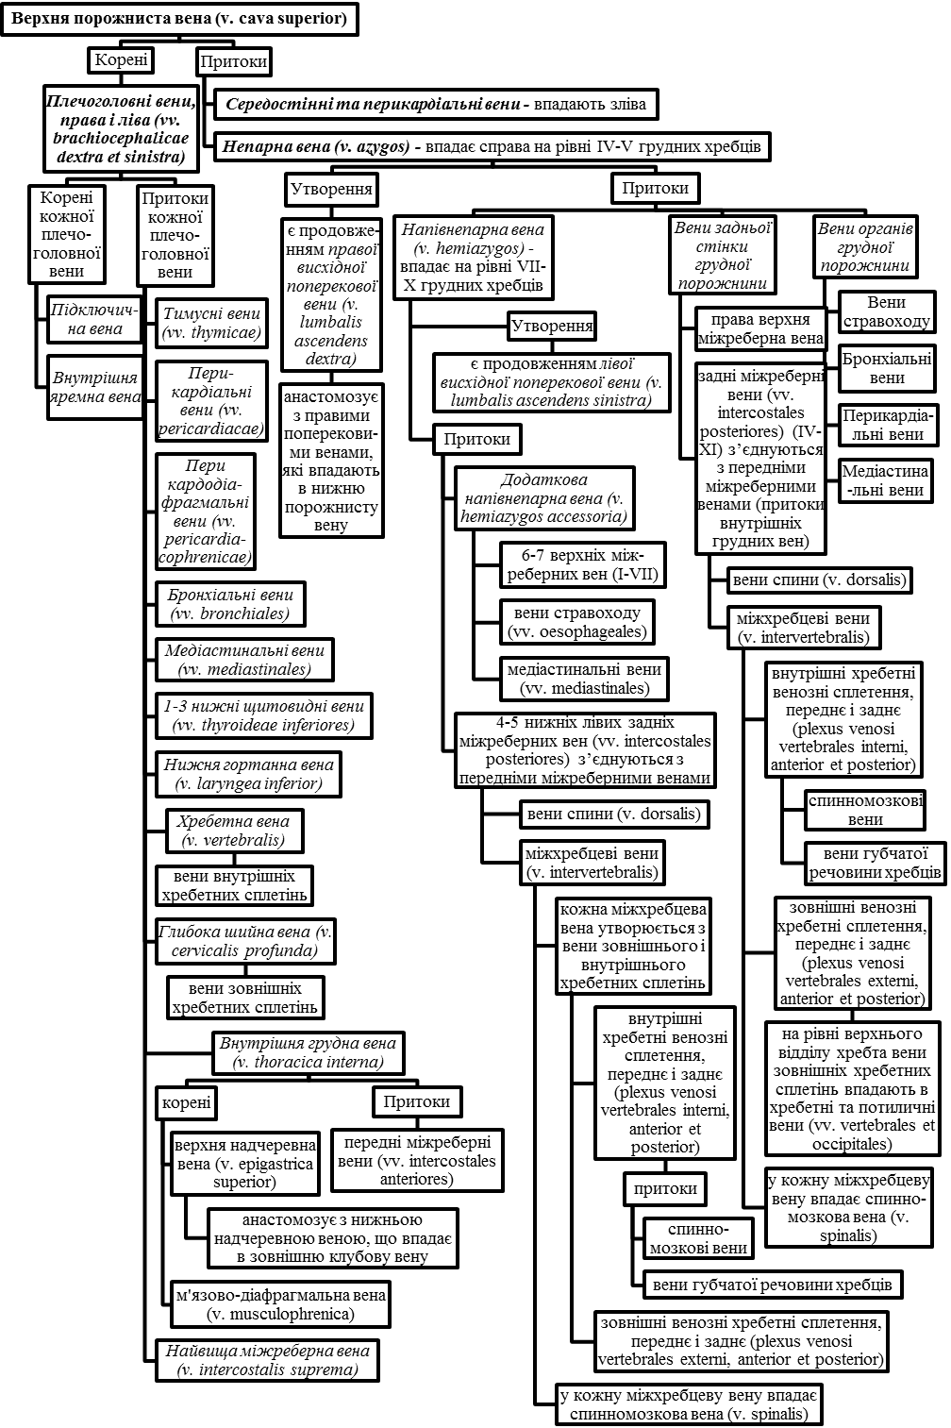
Завдання 2. За таблицями, атласами і наведеною нижче схемою розглянути та вивчити вени голови та шиї. Розглянути внутрішню поверхню черепа, відшукати всі синуси твердої оболонки головного мозку і визначити місце утворення внутрішньої яремної вени (v. jugularis interna), відзначити її верхню і нижню цибулини. Проаналізувати віддік крові з системи синусів твердої оболонки головного мозку по внутрішньочерепним притокам внутрішньої яремної вени. З’ясувати особливості утворення та функціональне значення анастомозів між внутрішньочерепними і позачерепними притоками внутрішньої яремної вени. Знайти всі позачерепні притоки внутрішньої яремної вени та визначити ділянки з яких вони збирають венозну кров. Розглянути і вивчити джерела утворення, топографію, притоки і місце впадіння зовнішньої яремної вени (v. jugulаris externа). Звернути увагу на топографію передньої яремної вени (v. jugularis аnterior) і утворення яремної венозної дуги (arcus venosus jugularis).

Завдання 3. За таблицями, атласами та наведеною нижче схемою розглянути і вивчити вени верхньої кiнцiвки, їх класифікацію, топографію, джерела утворення та притоки. Відшукати поверхневі (підшкірні) і глибокі вени. Розглянути особливості будови, уворення та розташування поверхневих вен верхньої кінцівки, знайти їх притоки та визначити ділянки, з яких по ним віддікає венозна кров. Проаналізувати закономірності розташування глибоких вен верхньої кінцівки. Визначити топографію та притоки пахвової вени (v. axillaris), з’ясувати їх відповідність гілкам пахвової артерії. З’ясувати джерела утворення глибоких вен плеча і передпліччя, тильної та долонної венозної сітки. Звернути увагу на венозні анастомози верхньої кінцівки в системі пахвової, плечової, променевої та ліктьової вен, що забезпечують колатеральний відтік крові.

Завдання 4. За таблицями, атласами і наведеною нижче схемою розглянути і вивчити систему нижньої порожнистої вени (v. cava inferior), її топографію, корені та класифікацію приток. Знайти парієтальні притоки нижньої порожнистої вени та їх анастомози і з’ясувати ділянки збору венозної крові. Проаналізувати особливості утворення яєчкової (яєчникової) вени (v. testicularis - ovarica), її розташування та особливості впадіння. Звернути увагу на анастомози ниркових і поперекових вен. З’ясувати особливості впадіння надниркових і печінкових вен.

Завдання 5. За таблицями, атласами та наведеною нижче схемою розглянути і вивчити ворітну систему печінки та з’ясувати її значення. Знайти ворітну вену печінки (v. portae hepatis), відзначити її розміри, топографію, корені та притоки. Визначити топографію, притоки та ділянки збору венозної крові у верхню брижову вену (v. mesenterica superior), нижню брижову вену (v. mesenterica inferior) і селезінкову вену (v. lienаlis). Звернути увагу на розгалуження ворітної вени в печінці та утворення печінкових вен (vv. hepaticae). Проаналізувати кава-кавальні та порто-кавальні анастомози між гілками воротної системи печінки, системи верхньої та системи нижньої порожнистих вен.

Завдання 6. За таблицями, атласами та наведеною нижче схемою розглянути і вивчити вени малого таза. З’ясувати топографію загальної клубової вени (v. iliaca communis), знайти місце злиття лівої та правої загальних клубових вен і утворення нижньої порожнистої вени. Визначити топографію внутрішньої клубової вени (v. iliaca interna) та ділянки, з яких вона збирає кров. Розглянути пристінкові та нутрощеві притоки внутрішньої клубової вени, відзначити закономірності їх розташування і відповідність однойменним артеріям. Звернути увагу на венозні сплетення органів малого тазу і з’ясувати джерела їх утворення. Визначити топографію і притоки зовнішньої клубової вени (v. iliaca externa) та ділянки з яких вона збирає кров. Відшукати місце злиття внутрішньої та зовнішньої клубових вен і утворення загальної клубової вени. Проаналізувати внутрішньосистемні та міжсистемні венозні анастомози притоків внутрішньої та зовнішньої клубової вен.

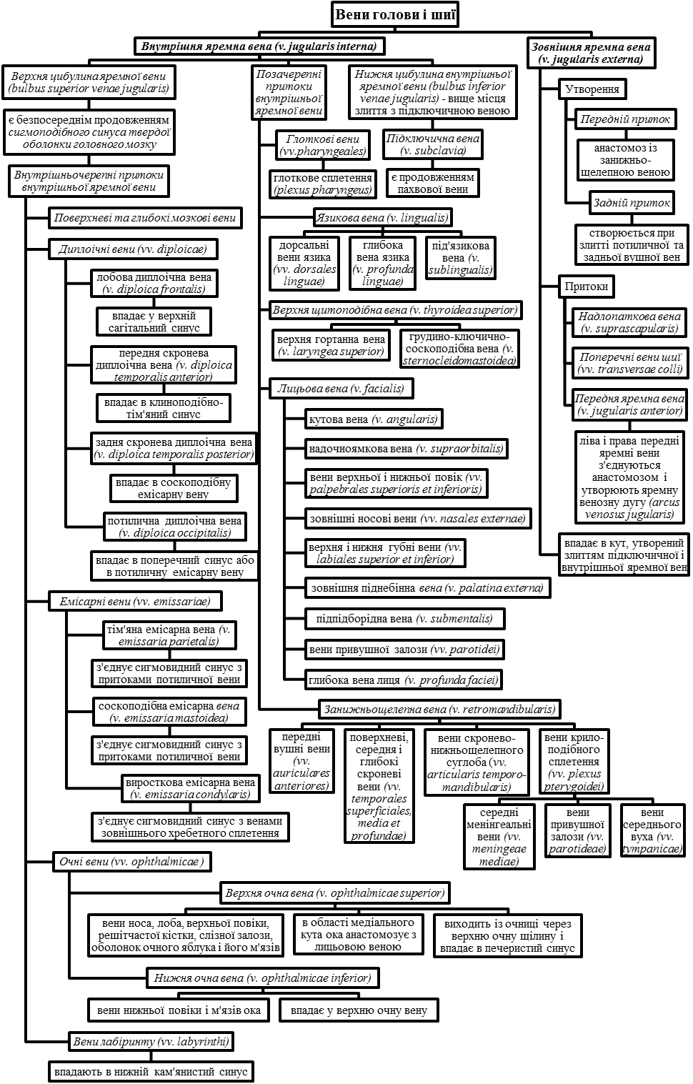
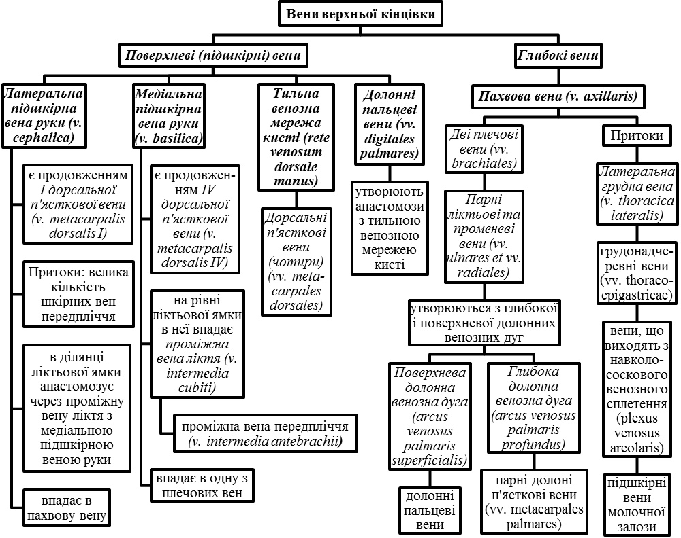

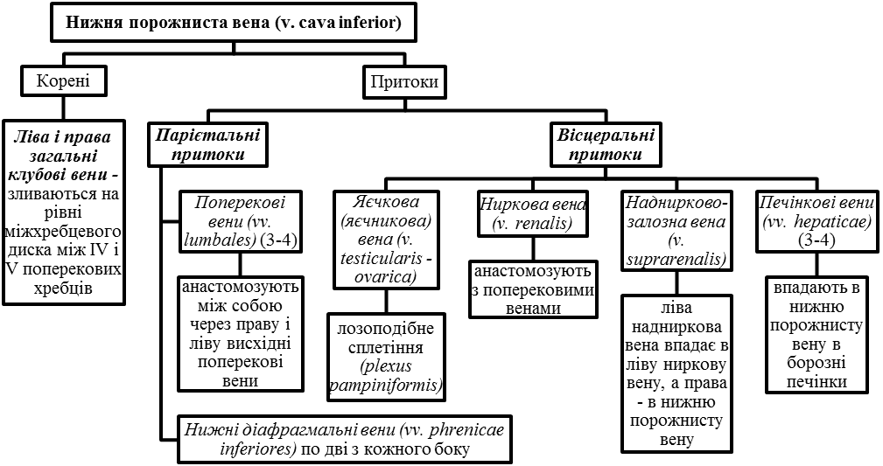

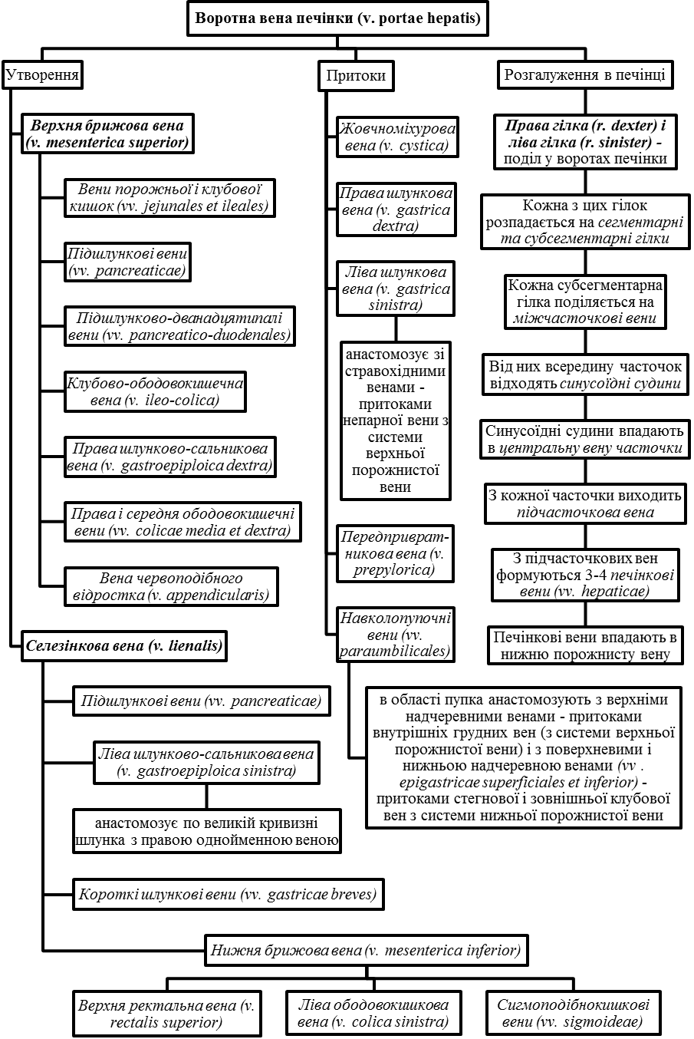

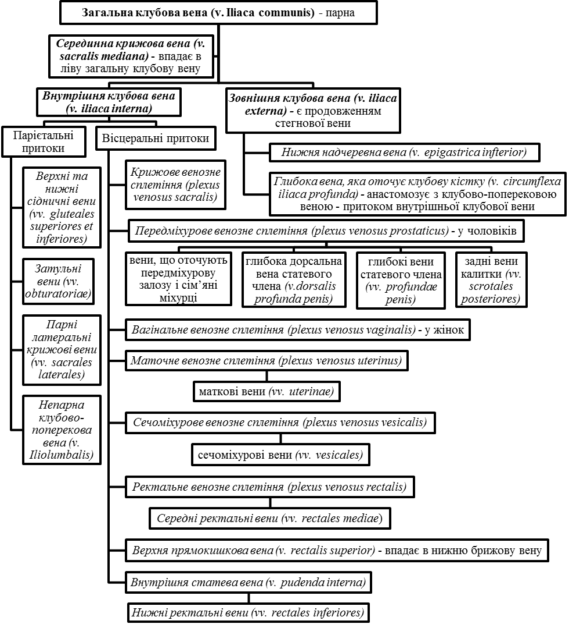

Завдання 7. За таблицями, атласами та наведеною нижче схемою розглянути і вивчити вени нижньої кінцівки. Визначити топографію, джерела утворення і притоки великої (v. saphena magna) та малої підшкірних вен ноги (v. saphena parva), з’ясувати ділянки, з яких вони збирають кров. Відзначити закономірності розташування глибоких вен нижньої кінцівки та їх відповідність однойменним артеріям. Звернути увагу на анастомози між поверхневими і глибокими венами нижньої кінцівки.

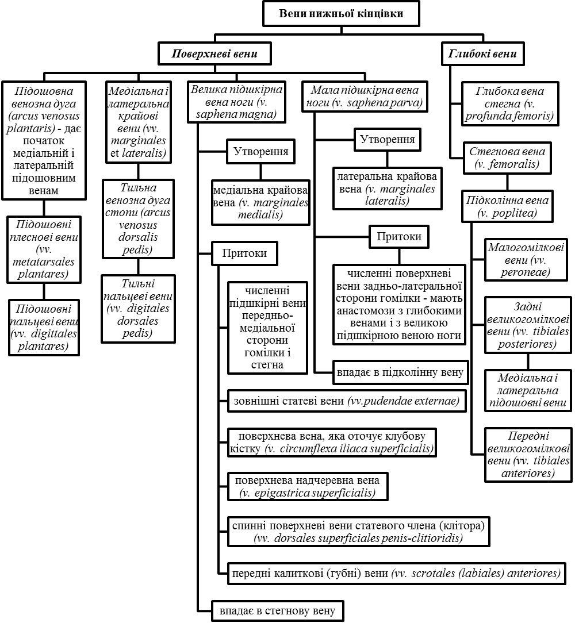

Завдання 8. За таблицями, атласами і підручниками визначити фізіологічні кава-кавальні та порто-кавальні анастомози між притоками верхньої порожнистої вени і нижньої порожнистої вени, з’ясувати їх функціональне значення, заповнити таблицю.

Міжсистемні венозні анастомози
Вени, притоки яких утворюють анастомози | Притоки верхньої порожнистої вени, що утворюють анастомози | Притоки нижньої порожнистої вени, що утворюють анастомози | Місце утворення анастомоза
Верхня порожниста вена і нижня порожниста вена |  |  | В ділянці передньої стінки живота
Верхня порожниста вена і нижня порожниста вена |  |  | В ділянці задньої стінки живота
Верхня порожниста вена і нижня порожниста вена |  |  | Всередині та навколо хребетного каналу
Верхня порожниста вена і ворітна вена печінки |  |  | В ділянці передньої стінки живота
Верхня порожниста вена і ворітна вена печінки |  |  | В ділянці кардіального відділу шлунка
Нижня порожниста вена і ворітна вена печінки |  |  | В ділянці передньої стінки живота
Нижня порожниста вена і ворітна вена печінки |  |  | В стінці прямої кишки

Практичне заняття № 41-№46

Тема: Анатомія лімфатичних судин і лімфатичних вузлів ділянок тіла

Мета: ознайомитись із загальними принципами будови і функціями лімфатичної системи; вивчити склад лімфи та з’ясувати механізм її утворення; проаналізувати утворення лiмфатичних капілярів, лiмфатичних судин, лiмфатичних стовбурів і лiмфатичних протоків; розглянути та вивчити будову лiмфатичних вузлів; з’ясувати топографію реґіонарних груп лiмфатичних вузлів та лімфатичних судин.

Питання для самопідготовки та контролю:
- Функції і загальна будова лiмфатичної системи.
- Склад лімфи, її утворення.
- Будова лiмфатичних капілярів, їх орієнтація в залежності від будови органа.
- Будова лiмфатичних судин, глибокі та поверхневі лімфатичні судини.
- Напрямок і механізми руху лімфи через лімфатичні капіляри і судини.
- Класифікація лімфатичних вузлів за анатомо-топографічним принципом.
- Будова лiмфатичного вузла, рух лімфи всередині лiмфатичного вузла.
- Грудна протока, її топографія, утворення та місце впадіння у венозну систему.
- Розташування, утворення i мiсце впадання правої лiмфатичної протоки.
- Топографія основних груп лiмфатичних вузлiв і судин голови і шиї.
- Ділянки збору лімфи в яремний стовбур, його утворення і місце впадіння.
- Ділянки збору лімфи в підключичний стовбур, його утворення і місце впадіння.
- Ділянки збору лімфи в бронхосередостінний стовбур, утворення, місце впадіння.
- Реґіонарні лімфатичні вузли та ліфатичні судини нижніх кiнцiвок.
- Реґіонарні лімфатичні вузли та ліфатичні судини таза.
- Реґіонарні лімфатичні вузли та ліфатичні судини черевної порожнини.
- Реґіонарні лімфатичні вузли та ліфатичні судини грудної порожнини.
- Реґіонарні лімфатичні вузли та ліфатичні судини голови і шиї.
- Реґіонарні лімфатичні вузли та ліфатичні судини верхніх кiнцiвок.
- Розвиток лімфатичних судин і лімфатичних вузлів в онтогенезі.
- Вікові особливості лiмфатичної системи.
- Варіанти і аномалії розвитку лiмфатичної системи.

Організація самостійної роботи:

Завдання 1. За таблицями, атласами і наведеною нижче схемою ознайомитись із загальною будовою лімфатичної системи (systema lymphaticum) та розглянути функції її органів. Вивчити склад лімфи та з’ясувати механізм її утворення. Проаналізувати зв'язок лімфатичної системи із венозною системою. Відмітити роль лімфатичної системи в імунному захисті організму людини.

Завдання 2. За таблицями і атласами розглянути і вивчити будову лімфатичних капілярів (vasa lymphocapillaria), відмітити їх розміри. Звернути увагу на органи, в яких відсутні лімфатичні капіляри. Проаналізувати утворення лімфокапілярних мереж. Визначити орієнтацію капілярів в залежності від будови органа. З’ясувати механізми руху лімфи в лімфатичних капялярах. Замалювати з атласу будову лімфатичного капіляра, зробити до малюнку 1 необхідні позначення.

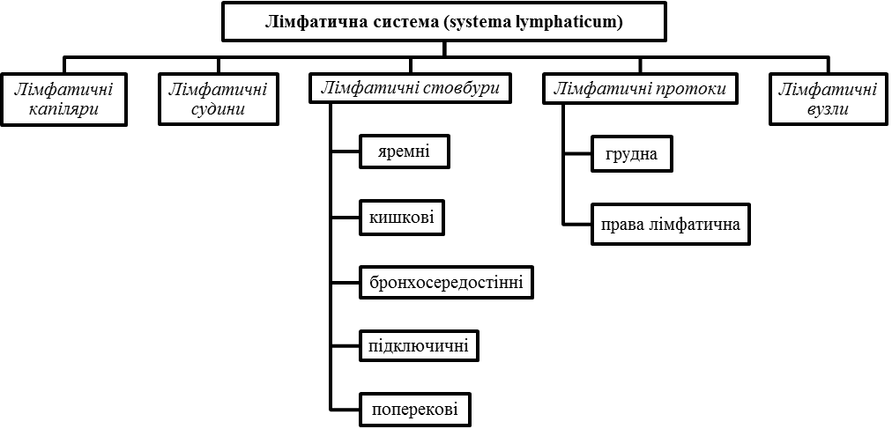

Завдання 3. За таблицями і атласами розглянути і вивчити будову лімфатичних судин (vasa lymphаtica) та з’ясувати їх утворення. Проаналізувати утворення лімфатичних сплетень. З’ясувати механізми руху лімфи по лімфатичним судинам і визначити напрямок руху лімфи. Визначити топографію глибоких і поверхневих лімфатичних судин. Звернути увагу на особливості розгалуження лімфатичних судин навколо суглобів. Замалювати з атласу будову лімфатичної судини і позначити на малюнку 2: 1) ендотеліальна оболонка; 2) м’язова оболонка; 3) адвентиціальна оболонка; 4) клапани.

Завдання 4. За таблицями і атласами розглянути топографію лімфатичних вузлів (nodi lymphatici), проаналізувати та вивчити анатомо-топографічну класифікацію лімфатичних вузлів за наведеною нижче схемою. Звернути увагу на напрямок руху лімфи від внутрішніх органів через вісцеральні лімфатичні вузли в тілі людини. Визначити рух лімфи через лімфатичні синуси всередині лімфатичного вузла.

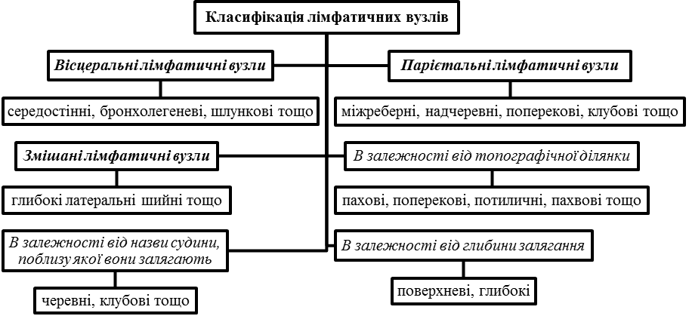

Завдання 5. За таблицями, атласами і наведеною нижче схемою розглянути великі колекторні лімфатичні судини - лімфатичні протоки (ductus lymphatici) та лімфатичні стовбури (trunci lymphatici). Проаналізувати злиття правого і лівого поперекових лімфатичних стовбурів та кишкових стовбурів і утворення грудної протоки (ductus thoracіcus). Визначити топографію грудної протоки та її частин, відмітити довжину. Звернути увагу на початковий відділ (цистерну) грудної протоки та її зрощення з правою ніжкою діафрагми, з’ясувати значення цього зв’язку. Відшукати місце впадання грудної протоки у венозну систему. Визначити джерела формування правої лімфатичної протоки (ductus lymphаticus dexter), відмітити її довжину, звернути увагу на її непостійність і відсутність у більшості випадків. Знайти місце впадання правої лімфатичної протоки у венозну систему. Визначити ділянки з яких лімфа відтікає у яремний стовбур (правий і лівий) (truncus jugularis (dexter et sinister)), підключичний стовбур (truncus subclavius (dexter et sinister)) і бронхосередостінний стовбур (правий і лівий) (truncus bronchomediastinalis (dexter et sinister)). Проаналізувати можливі варіанти впадіння яремних і підключичних стовбурів у венозну систему.

Завдання 6. За таблицями, атласами і наведеною схемою ознайомитись з основними групами лімфатичних вузлів (поверхневих і глибоких) нижньої кінцівки, визначити їх топографію. Розглянути топографію і утворення лімфатичних судин нижньої кінцівки. Звернути увагу на поверхневі та глибокі лімфатичні судини і численні анастомози між ними.

Завдання 7. За таблицями, атласами і наведеною нижче схемою ознайомитись з основними групами лімфатичних вузлів таза, визначити їх топографію. Розглянути утворення виносних лімфатичних судин лімфатичних вузлів таза. У порожнині тазу і на його стінках визначити вісцеральні та парієтальні лімфатичні вузли і виносні лімфатичні судини.

Завдання 8. За таблицями, атласами і наведеною нижче схемою ознайомитись з основними групами лімфатичних вузлів черевної порожнини, визначити їх топографію. У черевній порожнині та на її стінках визначити вісцеральні та парієтальні лімфатичні вузли. Звернути увагу на вісцеральні лімфатичні вузли, що знаходяться біля непарних гілок черевної аорти, а також на найчисельнішу групу вісцеральних лімфатичних вузлів черевної порожнини – брижові лімфовузли, з’ясувати ділянки збору лімфи, визначити їх приносні та виносні лімфатичні судини, знайти їх місця впадіння. Розглянути розташування парієтальних лімфатичних вузлів і визначити ділянки, з яких вони збирають лімфу. З’ясувати утворення виносних лімфатичних судин із парієтальних лімфатичних вузлів черевної стінки, знайти біля черевної частини аорти і нижньої порожнистої вени густе лімфатичне сплетення. Проаналізувати формування поперекових стовбурів, що дають початок грудній протоці.

Завдання 9. За таблицями, атласами і наведеною нижче схемою ознайомитись з основними групами лімфатичних вузлів грудної порожнини, визначити їх топографію. У грудній порожнині та на її стінках визначити вісцеральні та парієтальні лімфатичні вузли. Розглянути розташування парієтальних лімфатичних вузлів на внутрішній поверхні грудної стінки і визначити ділянки, з яких вони збирають лімфу через приносні лімфатичні судини. З’ясувати місця впадіння виносних лімфатичних судин із парієтальних лімфатичних вузлів грудної стінки. Проаналізувати ділянки збору лімфи у приносні лімфатичні судини вісцеральних лімфатичних вузлів грудної порожнини. Знайти місця впадіння виносних лімфатичних судин з вісцеральних лімфатичних вузлів грудної порожнини. Звернути увагу на лімфатичні судини, що формують правий бронхосередостінний стовбур.

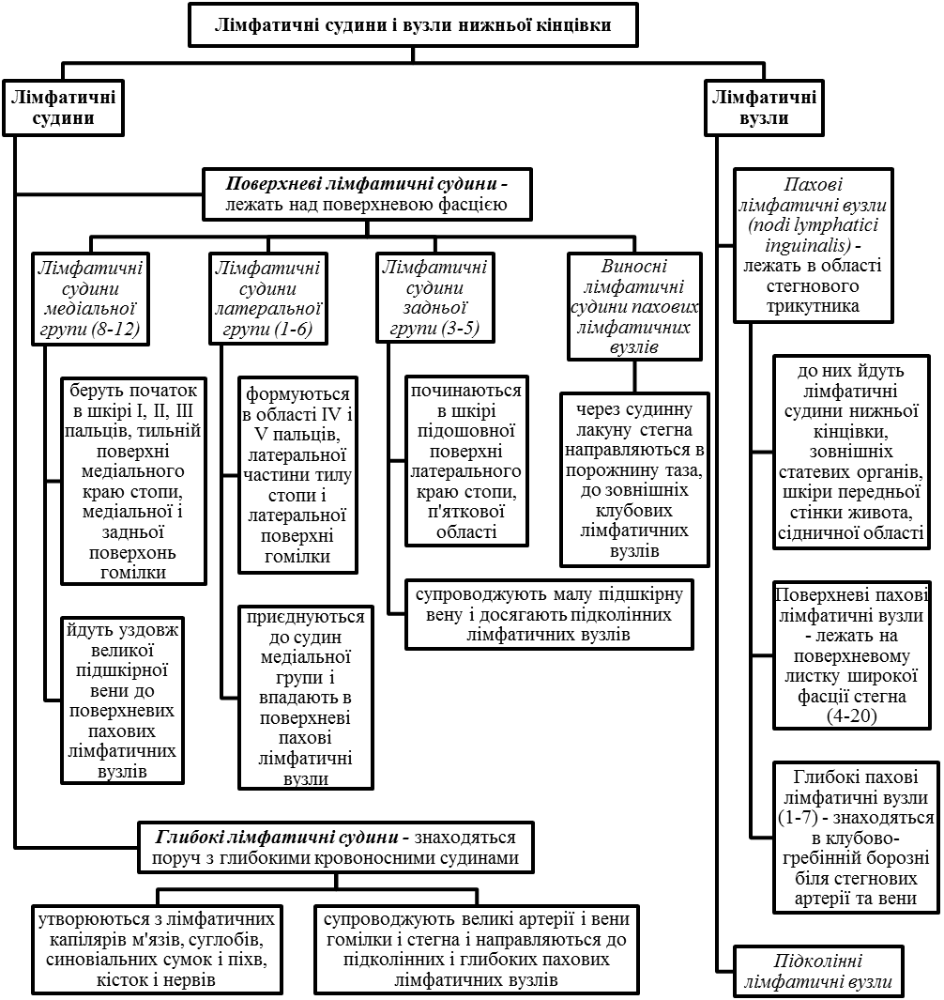

Завдання 10. За таблицями, атласами і наведеною нижче схемою ознайомитись з основними групами лімфатичних вузлів голови і шиї, визначити їх топографію. Визначити ділянки збору лімфи в приносні судини лімфатичних вузлів голови. З’ясувати місця впадіння виносних судин із лімфатичних вузлів голови. Розглянути особливості розташування поверхневих і глибоких шийних лімфатичних вузлів відносно шийної фасцї та венозних судин шиї і визначити ділянки, з яких вони збирають лімфу через приносні лімфатичні судини. Звернути увагу на численні лімфатичні вузли, що розташовуються в латеральній ділянці шиї та проаналізувати формування яремного стовбура на кожній стороні шиї, знайти місця впадіння яремних стовбурів.

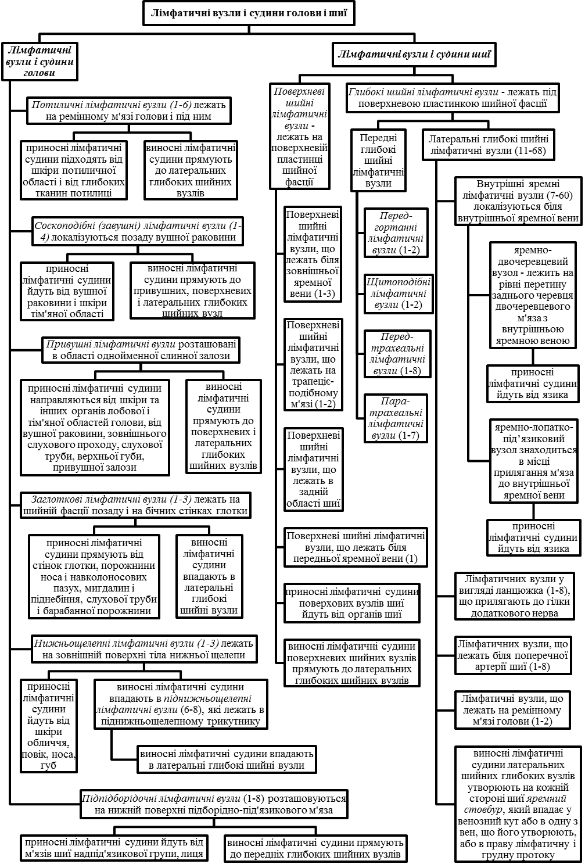

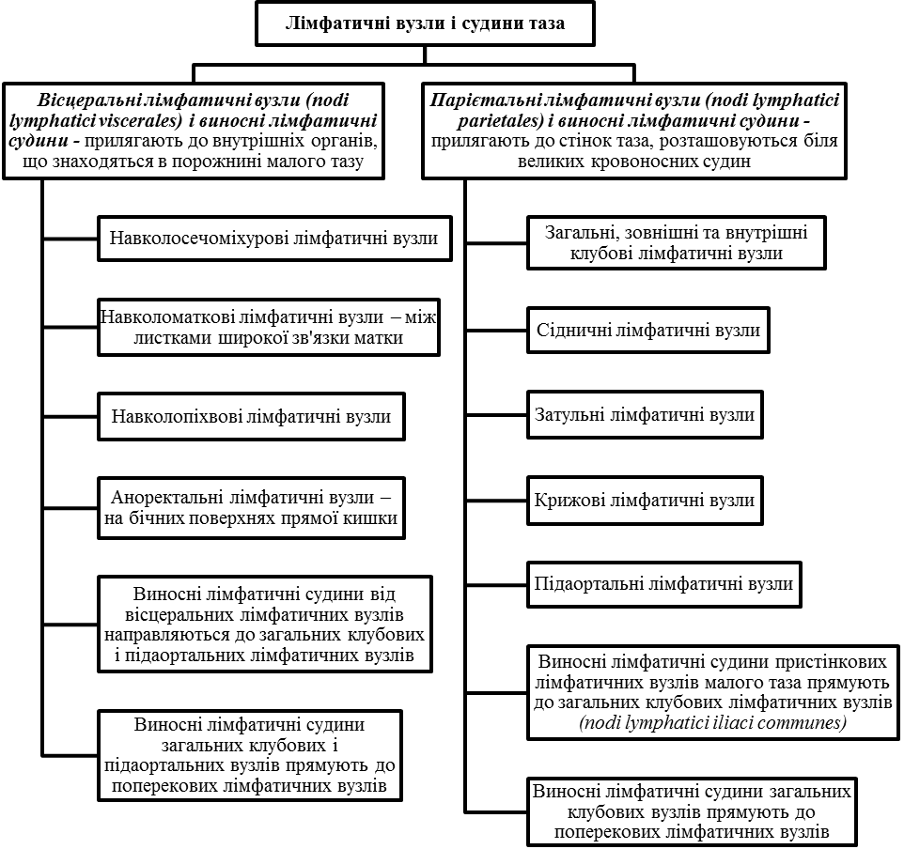

Завдання 11. За таблицями, атласами і наведеною нижче схемою розглянути поверхневі та глибокі лімфатичні судини верхньої кінцівки, визначити їх топографію відносно кровоносних судин. Розглянути основні групи лімфатичних вузлів верхньої кінцівки, з’ясувати особливості їх розташування відносно поверхневої фасції верхньої кінцівки. Визначити ділянки збору лімфи в приносні судини лімфатичних вузлів верхньої кінцівки. З’ясувати місця впадіння виносних судин із лімфатичних вузлів верхньої кінцівки. Звернути увагу на шляхи лімфовідтоку з молочної залози. Проаналізувати формування загального підключичного стовбура і знайти місце його впадіння.

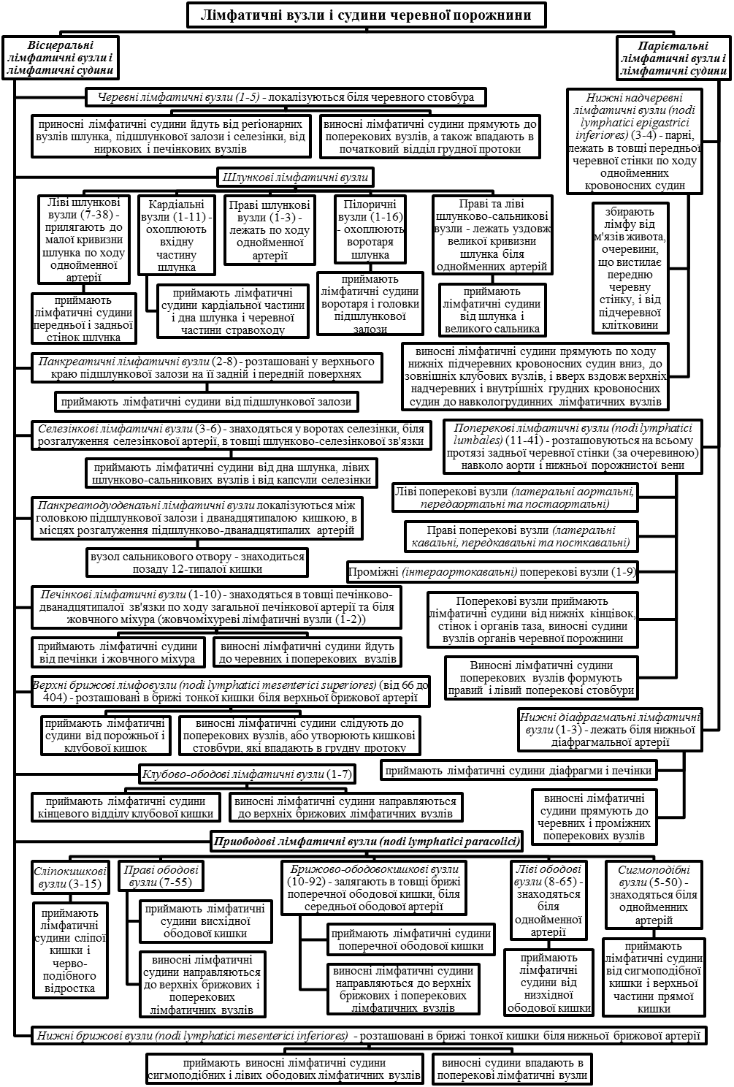

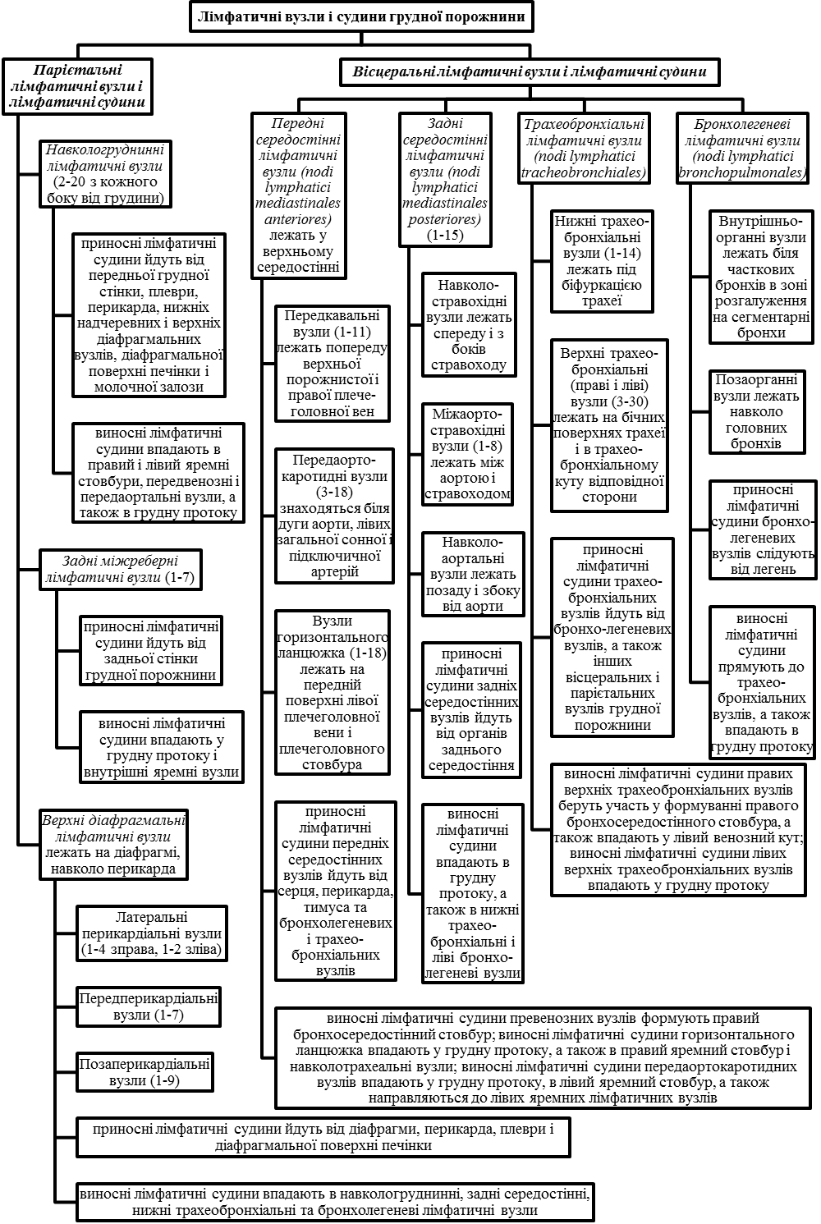

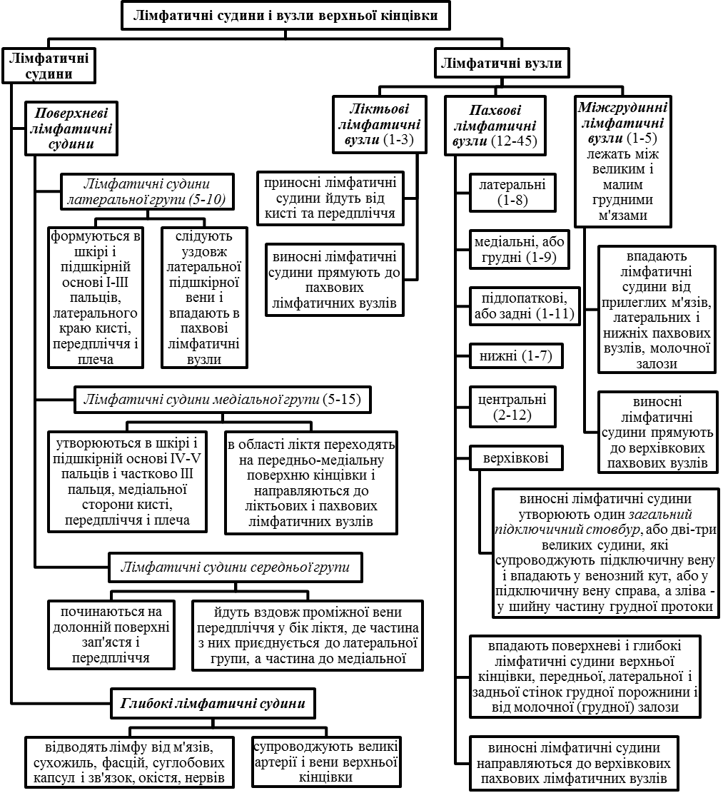

Список рекомендованої літератури

Базова (основна)

- Анатомія людини : підручник : у 3-х т. Т.2-й підручник / А.С. Головацький, В.Г. Черкасов, М.Р. Сапін та [ін.] – Вид. 3-тє, доопрацьоване – Вінниця : Нова книга, 2015. –456 с. : іл.
- Анатомія людини / В.Г. Черкасов, С.Ю. Кравчук. – Вінниця : Нова книга, 2011. – 640 с. (навчально-методичний посібник)
- Дюбенко К.А. Анатомія людини. В двох томах. / К.А. Дюбенко, А.К. Коломійцев, Ю.Б. Чайковський. – К. : АТ Книга, 1 том – 2004. – 690 с.; 2 том – 2008. – 528 с.
- Анатомія людини : підручник / І.Я Коцан, В.О. Гринчук, В.Х. Велемець [та ін.]. – Луцьк : Волин. НУ імені Лесі Українки, 2010. – 890 с.
- Музика Ф.В. Анатомія людини : навч. посіб. / Музика Ф.В., Гриньків М.Я., Куцериб Т.М. – Львів : ЛДУФК, 2014. – 359 с.
- Привес М.Г. Анатомия человека / М.Г. Привес, Н.К. Лысенков, В.И. Бушкович. – М. : Медицина, 1985. – 672 с.
- Самусєв Р.П. Атлас анатомії людини : навч. посіб. для студ. вищ. мед. навч. закл. / Р.П. Самусєв, В.Я. Липченко. – Тернопіль : Навчальна книга - Богдан, 2011. – 751 с.
- Сапін М.Р. Кишеньковий атлас анатомії людини / М.Р. Сапін, Д.Б. Нікітюк. – М. : АПП «Джангар», 2006. – 736 с.
- Сапин М.Р. Анатомия человека / Сапин М.Р., Никитюк Д.Б. – В 3 томах. – М.,Элиста: АПП "Джангар", 1998. – Т. 1. – 528 с.
- Свиридов О.І. Анатомія людини: Підручник / За ред. І.І. Бобрика. – К. : Вища шк., 2001. – 399 с.
- Синельников Р.Д. Атлас анатомии человека: учеб. пособие / Р.Д. Синельников, Я.Р. Синельников. – 2-е изд, стереотипное. – В 4 томах. – М. : Медицина, 1996.
- Черкасов В.Г. Міжнародна анатомічна термінологія (латинські, українські, російські та англійські еквіваленти) / В.Г. Черкасов, І.І. Бобрик, Ю.Й. Гумінський, О.І. Ковальчук. – Вінниця : Нова Книга, 2010. – 392 с. (навчальний посібник)
- Черкасов В.Г. Анатомія людини / В.Г. Черкасов, Т.В.Хмара, Б.Г. Макар, Д.В. Проняев. – Чернівці : Мед. університет, 2012. – 462 с. (підручник).

Допоміжна

- Анатомия человека / Под ред. М.Р. Сапина. В двух томах. – Том 2. – М. : Медицина, 1986. – 480 с.
- Анатомія та фізіологія з патологією / Під ред. Я.І. Федонюка. – Тернопіль: Укрмедкнига, 2001. – 680 с.
- АНАТОМІЯ ЛЮДИНИ (контроль за самостійною підготовкою до практичних занять). Модуль 2 – Спланхнологія. Центральна нервова система. Органи чуття», [для студ. вищ. медичних (фармацевтичних) навч. закл. ІV рівня акредитації] / Навчальнометодичний посібник. / За редакцією В.Г.Черкасова, І.В.Дзевульської І.В., О.І.Ковальчука.
- Аносов І.П. Анатомія людини у схемах / І.П. Аносов, В.Х. Хоматов. – Київ : Вища школа, 2002. – 191 с.
- Барышников С.Д. Лекции по анатомии и физиологии человека с основами патологии / С.Д.Барышников. - 2002.
- Гайворонский И.В. Нормальная анатомия человека. / И.В. Гайворонский : Учебник. – В 2т. – Спб. : СпецЛит., 2013.
- Крокер Марк. Анатомия человека / Марк Крокер. - М. : Росмэн. – 2002. - 64 с.
- Неттер Ф. Атлас анатомії людини / Френк Неттер [пер. з англ. А.А. Цегельський]. – Львів : Наутілус, 2004 – 529 с.
- Очкуренко О.М. Анатомія людини : навч. посіб. / О.М. Очкуренко, О.В. Федотов. – Київ : Вища школа, 1992. – 333 с.
- Тестові завдання «Крок-1» - анатомія людини /Видання 5-е, доопрацьоване / За редакцією В.Г.Черкасова, І.В.Дзевульської І.В., О.І.Ковальчука. Навчальний посібник. – 2016. - 100 с.
- Роен И.В. — Большой фотографический атлас по анатомии / И.В. Роен, Ч. Иокочи, Э. Лютьен-Дреколл. – 1997. – 497 с.
- Фредерік Мартіні. Анатомічний атлас людини: Пер. з 8-го англ. вид [наук. ред. пер. В.Г. Черкасов]. – ВСВ «Медицина», 2011. – 128 с. (атлас).
- Этинген Л.Е. Лекции по анатомии человека / Л.Е. Этинген – МИА. – 2007.

INTERNET – ресурси (Основні Wеb-сторінки в INTERNET)

- http://belkontakt.ru/bioligiya/70-anatoviya-cheloveka-pod-red-privesa-mg.gtml Привес М.Г. Анатомия человека / Привес М.Г., Лысенков Н.К., Бушкович В.И. - СПб.: Гиппократ, 2002. - 704 с.
- http://meduniver.com/Medical/Anatom/Анатомія людини в малюнках
- http://www.med-edu/ru/basic-science/anatom/acland_anatomy Атлас з анатомії людини Acland’s
- http://www.ulsu.ru/com/faculties/fmed/humananatomy/anatomicum/education_resourses/ Учбові анатомічні ресурси
- http://www.ulsu.ru/com/faculties/fmed/humananatomy/anatomicum/anatsociety/ Професійні спілки анатомів
- http://www.ulsu.ru/com/faculties/fmed/humananatomy/anatomicum/anatsociety/ Наукові журнали з анатомії та антропології іноземними та російською мовами
- http://aclandanatomy.com
- https://www.imaios.com
- http://anatomy.tj
- http://anatomyarcade.com
- http://anatomyatlases.org
- http://bartleby.com/107/
- http://bash-morphology.ru/anatomy1.html
- http://dartmouth.edu/~anatomy/
- http://deus1.com/bolshoy-atlas-anatomii-cheloveka.html
- http://clinanat.com
- http://eurolab.ua/anatomy/
- http://funnyanatomy.in.ua
- http://getbodysmart.com
- http://healthline.com/human-body-maps
- http://innerbody.com
- http://mhhe.com/sem/apr3/
- http://nlm.nih.gov/medlineplus/anatomy.html
- http://streetanatomy.com/
- http://teachmeanatomy.info/
- http://www.teachpe.com/gcse_anatomy/bones.php
- http://thinkanatomy.com
- http://visiblebody.com/index.html
- https://anatomy.tv/videotutorials.aspx
- https://biodigital.com
- https://dartmouth.edu/~humananatomy/
- https://khanacademy.org/science/health-and-medicine/human-anatomy-and-physiology
- 3D-атлас на android – https://play.google.com/store/apps/details?id=com.AnatomyLearning.Anatomy3DViewer3
- програми на windows: – https://www.microsoft.com/store/productId/9NBLGGH40F2T
– https://www.microsoft.com/store/productId/9WZDNCRDSL7H
- https://www.youtube.com/user/ibodymedical/featured
- https://www.youtube.com/channel/UCplc1-V3K8qH7Uvk2SvsLAA
- https://www.youtube.com/channel/UC5a7uRD-Gxty1WaQJZ12LgA
- https://www.youtube.com/user/medunivervideo
- https://www.youtube.com/channel/UCn1YHa1znOPO2iwzaK9N_cQ
- https://www.youtube.com/channel/UCC1yBWO6MEfVFLBffesdgDg
- https://www.youtube.com/channel/UCtcTjueNMYkFNb1CYE0qiZw
- https://www.youtube.com/channel/UCC1yBWO6MEfVFLBffesdgDg

